Из опыта работы воспитателя структурного подразделения «Детский сад №7 комбинированного вида» МБДОУ «Детский сад» «Радуга» комбинированного вида» Рузаевского муниципального района Чурбановой Эльвиры Ринатовны

«Формирование навыков этикета у детей дошкольного возраста»

Актуальность и перспективность опыта. Надо ли обучать дошкольников правилам этикета? Не приведет ли это к чрезмерной регламентации поведения детей, к их «нивелировке», в результате которой они станут похожими друг на друга? Можно ли добиться от ребенка 4—5 лет выполнения правил поведения, установленных в обществе? Да и вообще от чего зависит его поведение: от воспитания или от врожденных качеств?
Этикет - это порядок поведения, способствующий созданию наилучших условий для общения людей разного происхождения, национальной принадлежности, социального положения образования различных взглядов убеждений интересов. Суть его — в умении быть приятным для окружающих настраивать людей на общение с собой, понимать их и видеть их достоинства.
Как часто, наблюдая за общением взрослого с ребёнком, мы слышим фразы: «Так должен вести себя за столом воспитанный ребёнок», «Так должен поступать культурный ребёнок». Можно бесконечно долго перечислять подобные примеры. Этикет, правила поведения не являются чем-то застывшим, раз и навсегда данным, они меняются от эпохи к эпохе, живут в пространстве и времени. И, тем не менее, каждое новое поколение строит свою жизнь на основе того, что создали старшие. Меняются вкусы, привычки, манеры, но какие-то главные ценности свято хранят и молодые. В перечень таких ценностей можно внести правила этикета. Сколько уж минуло веков, а люди всё ещё ценят и вежливость, и такт, и умение быть приятным собеседником, и умение вести себя за столом. Знание этикета — один из принципов воспитанности.
Научить ребенка везде и во всем уважать общество в целом и каждого его члена в отдельности, относится к ним так, как он относится к себе, и чтобы другие также относились к нему – правило очень простое, но, увы? ...В действительности это правило далеко не всеми и всегда выполняется. Воспитание культуры общения относится к числу важнейших проблем педагогики. Её актуальность возрастает в современных условиях в связи с особенностями социального окружения ребёнка, в котором часто наблюдается дефицит воспитанности, доброжелательности, речевой культуры во взаимоотношениях людей. Следовательно, в воспитательно-образовательной работе дошкольных учреждений пристальное внимание необходимо уделять решению задач воспитания культуры общения.
Условия формирования опыта.
Это актуальный вопрос нашего общества, и я считаю, что нужно уделять больше внимания подрастающему поколению по работе в этом направлении. Одним из требований развивающегося общества, предъявляемых к подрастающему поколению, является «формирование у детей гражданской ответственности, духовности и культуры, способности к успешной социализации в обществе». Поэтому остро встаёт задача обучения дошкольников правилам и нормам этикета и применения их в реальной жизни, а также педагогический опыт работы определили идею формирования опыта.
Формирования этикетных умений будет происходить более успешно, если будут соблюдены следующие необходимые условия:
- педагог умеет выбрать правильный тон общения с воспитанниками;

-педагог будет систематически обращать внимание воспитанников на соблюдение нравственных норм и принципов.
Исходя из цели, предмета и гипотезы были поставлены следующие задачи:
-проанализировать психолого-педагогическую литературу по проблеме формирования этикетных умений;
- определить психолого-педагогические основы формирования этикетных умений;
- представить практическую работу по формированию этикетного поведения.
В процессе решения поставленных задач и проверки исходных предположений был использован комплекс методов исследования: теоретический анализ психолого-педагогической и учебно-методической литературы, наблюдение за учебно-воспитательным процессом, беседы.
Теоретическая база опыта.
По данной теме Эльвира Ринатовна изучила довольно большое количество методической и практической литературы:
-«Азбука общения» Л.М. Щиплицина, О.В.Защиринская
- «Детский этикет» О.В.Корчинова.
-«Уроки этикета и вежливости для детей» Е.Черенкова.
- «Этикет от А до Я» Н.В.Чудакова.
- «Занятия по культуре поведения с дошкольниками и младшими школьниками» С.О.Николаева.
- «Новые правила поведения для воспитанных детей» Г.П.Шалаева, О.М.Журавлёва.
- «Это Вам родители» А.О.Пинт
- Мирошниченко С.А. «Хорошие манеры»2008 г.
- Егорова А,С, «Этикет для детей» 2010
- Васильева-Гангнус «Азбука вежливости» 1993г.
-Беседы на этические темы» // Дошкольное воспитание. 1988. №4. С.23-26.
-Бархатова И.В. Воспитание культуры поведения // Дошкольное воспитание. 1989. №11. С.56-59.
-Ваш ребенок воспитан?» // Дошкольное воспитание. 1986. №10. С.11-19.
-Гелло В. Учите беречь книгу // Дошкольное воспитание. 1976. №1. С.45-49.
-Ерофеева Т. «Усвоение дошкольниками правил поведения с товарищами» // Дошкольное воспитание. 1980. №10. С.21-29.
-Иванова М. Воспитание культуры речи Дошкольное воспитание. 1988. №12. С.43-49.
-Курочкина И.Н. Этикет для детей и взрослых. С. 16-38.
-Курочкина И.Н. Современный этикет и воспитание культуры поведения // дошкольное воспитание. 2003. №1. С.113-117.
-Крупская Н.К. О дошкольном воспитании: Сб. статей И РЕЧЕЙ. М.: Знание, 1973. С. 207-208.
-Марковская Н.И. Уголок живой природы в детском саду // Дошкольное воспитание. 1991. №5. С.59-63.
-Островская Л.Ф. Азы воспитанности // Дошкольное воспитание. 1985. №8. С.67-70.
Островская З.И. Поведение – результат воспитания // Дошкольное воспитание. 1977. №5. С.34.
-Петерина С.В. Воспитание культуры поведения у детей дошкольного возраста. М.: Просвещение,1986. С.44-50.
-Портянкина Г.А. Примерное планирование работы по воспитанию культуры поведения // Дошкольное воспитание. 1989. №1. С.34-39.

-Петерина С.В. Воспитание культуры поведения у детей дошкольного возраста. М.: Просещение, 1986. С.6.
-Речевой этикет и вежливость // Дошкольное воспитание.1990. №4. С.13-18.
-Рычашкова А.И. Упражнения по закреплению культуры поведения // Дошкольное воспитание. 1989. №3. С.54-56.
-Сухомлинский В.А. Сердце отдаю детям. Киев, 1969. С. 176.
-Теплюк С. Об опрятности и аккуратности // Дошкольное воспитание. 1989. №9. С.76-78.
-Шагрова О.А. Детская психология: Теоретический и практический курс: Учеб.пособие для студ. Высш. Учеб. Завед. М.: Академия. С. 20.
-Шемшурина А.И. Этические диалоги с дошкольниками // Этическое воспитание. 2001. №1. С.41-49.
-Юдина Н. Уроки вежливости // Дошкольное воспитание . 1988. №4. С.20-25.
Работа педагогов и семьи по формированию у детей навыков этикета должна быть систематической, грамотно организованной, методически разнообразной, посвящённой одной цели-формированию основ поведенческой культуры ребёнка.
Технология опыта Чурбановой Эльвиры Ринатовны состоит в том, что:
-дана сущностная характеристика значения этикета
-разработан материал о том, как важен этикет в становлении личности ребёнка и как важно не упустить время для воспитания культурного и воспитанного поколения.
Разработаны:
-конспекты познавательных занятий
-папки-передвижки для родителей по темам: «Мой весёлый этикет», «Уроки вежливости»
-перспективный план работы
Поставленные воспитательно-образовательные цели и задачи.
Эльвира Ринатовна решает как в процессе непосредственно-образовательной деятельности, так и через совместную деятельность с детьми:
-создаёт положительный эмоциональный микроклимат в группе;
-формирует уважительное отношение к занятиям сверстников, вводит правила и обосновывает их необходимость;
-проявляет уважение к ребёнку при предъявлении требований к его поведению
Главным содержанием занятий по основам современного этикета являются поведенческие правила, подкрепленные этическими и эстетическими нормами. В занятия можно включить беседы, игры, театрализованные представления,праздничные вечера, встречи с интересными людьми, приглашение родителей, экскурсии, посещения театра, музея, кафе, библиотеки и т. п. — все это создает условия для наилучшего усвоения принятого в обществе порядка поведения. Практические упражнения помогают технически отработать тот или иной поведенческий навык, например уступить место в транспорте, выйти из-за обеденного стола, поблагодарить за подарок, произнести комплимент и т. п. Игры — основной вид деятельности дошкольника — дают возможность интересно и показательно обучить детей; они раскрепощают, снимают состояние неловкости и неуверенности в себе. Чтобы каждый ребенок мог активно участвовать в занятии, необходимо проводить его с небольшой группой детей (10—12 человек).
Возникающий во время игр или при обсуждении вопросов шум является свидетельством заинтересованного решения поставленной задачи, а также может служить иллюстрацией внеэтикетного поведения. Проведение на занятии шумных игр требует от воспитателя профессионального умения быстро сконцентрировать детское

внимание для дальнейшей работы. Если это умение не отработано, целесообразнее проводить такие игры в конце занятия.
Нельзя принуждать детей к выполнению упражнений. Для активизации деятельности дошкольников можно использовать положительные оценки их участия, награждение призами победителей и даже проигравших. (Утешительные призы снижают эмоциональное переживание от проигрыша и настраивают на дальнейшее участие в конкурсах и состязаниях). Следует активно вводить в обучение поведенческим правилам детское творчество: рисунки, поделки, придуманные детьми сказки и рассказы. В качестве методических пособий можно использовать также свои собственные поделки и игры (дидактические, настольно-печатные и др.). Тогда ребенок видит, что любое пособие для игры можно сделать самому. Он положительно оценивает воспитателя и его умение сделать что-то интересное и важное.
Например, во время беседы о заботливом отношении к игрушкам можно сделать из головного платка, повязанного на шею воспитателя, зайку и прочитать соответствующее стихотворение А. Л. Барто из книги «Игрушки». (Возьмите обычный платок, желательно одноцветный. Два уголка его стяните узлом — это заячьи уши; узел и сложенная аккуратно оставшаяся часть платка — его голова и тело. Зайчик сидит на руке воспитателя — маленький, нуждающийся в защите и помощи.)
Для усиления эмоциональной направленности занятий используются литературные, музыкальные и живописные произведения, репродукции, слайды, диафильмы и видеофильмы.
Необходимо строить занятия в расчете на каждого конкретного ребенка, с его уровнем мышления, возрастными и психологическими особенностями, семейным и материальным положением. Предлагая то или иное практическое задание, желательно продумывать заранее, кто из детей может его выполнить.
В конце занятия следует обязательно подвести итог: что мы изучили и что поняли. Дети сами могут сделать выводы, рассказывая о том, что узнали и как относятся к тому или иному поведенческому правилу. Воспитатель еще раз четко указывает на самое главное, что надо усвоить из занятия.
Для закрепления правила можно рекомендовать простейшие домашние задания, например, расскажи маме, что означает слово «здравствуй», придумайте с папой сказку о добром и заботливом рыцаре, накрой с бабушкой праздничный чайный стол, сделай и подари близким подарки. Главные принципы таких заданий — совместное с родителями выполнение; добровольность; детское творчество; стремление к соблюдению правил этикета.
В ходе занятий, на наш взгляд, желательно избегать негативной оценки ответов и действий детей. Рекомендуем ввести в оценочную систему такие слова, как «отлично», «хорошо», «очень хорошо», «молодец», «подумай еще», «это не совсем так», «давайте подумаем вместе».
Для успешного проведения занятия целесообразно посадить детей на стулья, поставленные кругом или полукругом. Воспитатель сидит среди них, возможно, на таком же невысоком стуле, чтобы его глаза были примерно на уровне глаз воспитанников.
Тогда между воспитателем и детьми достигается более полное взаимопонимание, ребенок может легко и свободно выйти в центр, чтобы проделать то или иное упражнение, проиграть сценку, подготовить место для игры. На занятии, проводимом с родителями, за детскими стульями можно поставить взрослые — вторым полукругом. На занятиях по столовому этикету, на котором особенно важно присутствие взрослых,

желательно каждому ребенку и его гостю предоставить отдельный стол, расставив столы так, чтобы каждому участнику был хорошо виден стол воспитателя. Разумеется, для этого надо, чтобы в группе занималось небольшое число детей (рис. 1).

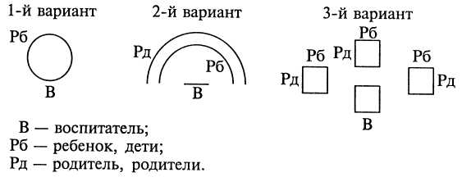
Рис. 3. Возможные способы расположения детей и взрослых на занятиях
Обучение детей правилам современного этикета происходит не только на специально организованных занятиях, но и во всех режимных моментах детского сада: приветствие во время сбора детей и прощание в момент их ухода, поведение за столом,
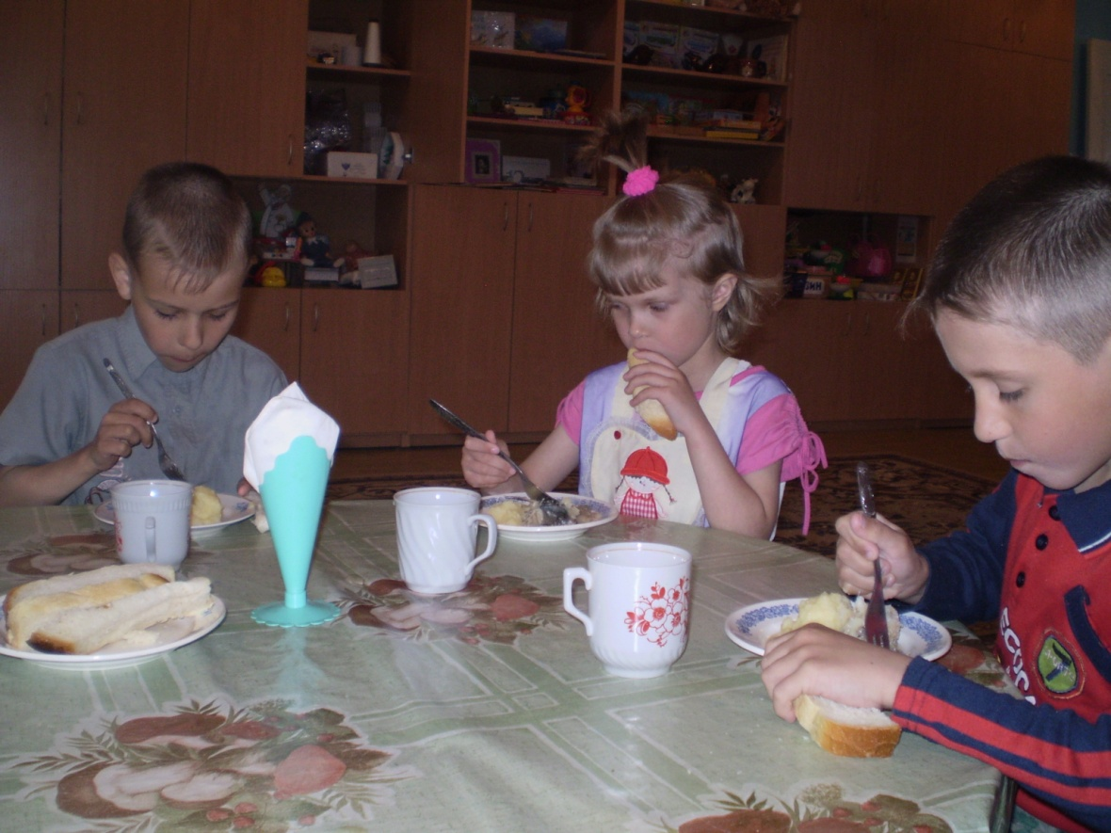
прогулка, встреча с артистами кукольного театра, праздничное веселье, игры на свежем воздухе и в группе, участие в любых занятиях. Воспитатель совместно с детьми вырабатывает определенный порядок поведения на занятии: внимательно слушать воспитателя и ребят, никого не перебивать, никому не мешать слушать других, не отвлекаться на посторонние дела, отвечать на вопросы четко и понятно, никогда не смеяться над неудачами других, не бояться ошибаться и т. п.
Вся жизнь ребенка, как и любого взрослого, связана с правилами поведения, и от того, насколько правильно он себя ведет, зависят его личное самочувствие, общение со сверстниками и взрослыми, успешность его деятельности.
Игра — одно из наиболее эффективных средств формирования культуры поведения у детей. Она как способ познания окружающего мира дает ребенку в яркой, доступной ему и интересной форме представления о том, как принято себя вести в той или иной ситуации, заставляет задуматься над своими поведенческими манерами: прислушиваться ли к мнению и учитывать ли интересы других участников игры, радоваться ли своей победе и поражению других ребят, как выполнить все условия игры и не нанести обиды товарищам. Нельзя забыть о дисциплинирующем значении игры, тем более что

соблюдение дисциплины является важным этикетным требованием. Для формирования правильного поведения у детей можно использовать самые разнообразные виды игр.
В подвижных играх, применяемых в основном для решения задач физического воспитания, формируется дисциплинированность, а соблюдение дисциплины очень важно в этикетном поведении, о чем мы уже говорили. Нередко в такие игры вмешивается стихия жизни. Дети соревнуются — кто быстрее пробежит вокруг детского сада. Один участник соревнования упал во время бега; другой бежит быстро, чтобы победить; третий тоже хочет победить, но остановился, чтобы помочь упавшему и поддержать его в трудную минуту. (В основе поведения этого ребенка лежит важнейший этический аспект.) В такой ситуации мы еще раз даем детям понять: в основе этикетного поведения лежит нравственное начало.
В музыкальных играх тоже есть место для обучения правилам этикета. Дети водят хоровод. Как они держатся за руки и приятно ли им прикасаться к рукам; прислушиваются ли друг к другу и чувствуют ли эмоциональное состояние других? И снова мы обращаем внимание на правила этикета.
Огромную роль для формирования культуры поведения играют театрализованные игры. Например, постановка русской народной сказки «Репка» предоставляет воспитателю возможность поговорить с детьми о правилах семейного этикета (быть дружными, помогать друг другу). Вся семья, и домашние животные, и даже маленькая мышка поднялись на одно общее дело — помочь деду-кормильцу вытащить репку. В семье каждый имеет значение, каждый играет свою роль. Инсценировка сказки «Лиса и журавль» напомнит детям о правилах гостевого и столового этикета (угощать гостя, создавать для него условия хорошего отдыха). Выступление перед детьми и родителями с инсценировкой сказки поможет осознанию правил поведения в общественных местах: например, в детском саду — одни выступают, другие помогают и эмоционально поддерживают; в театре — зрители внимательно смотрят спектакль, не разговаривают и не шумят. Применяются и правила гостевого этикета: в гости пришли родители, их надо хорошо принять и весело развлечь.
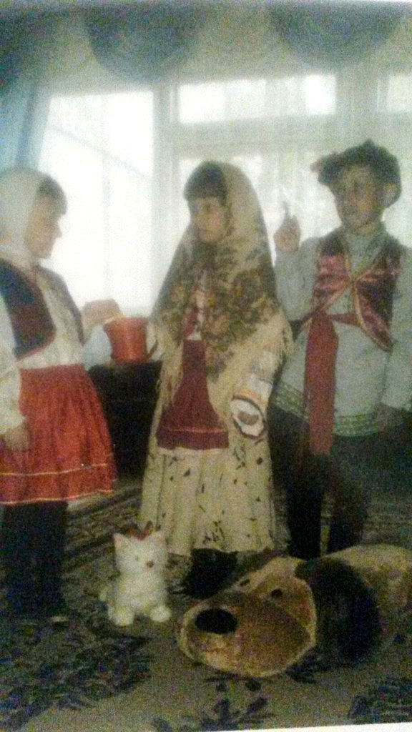

Традиционные народные игры хороши не только тем, что ребенок воспринимает родную речь, получает информацию из истории русского народа. Вместе с тем он осознает, что современный этикет базируется на народных обычаях и традициях. Текст игры «Бояре, а мы к вам пришли» дает детям исторические и бытовые сведения: в прошлом были бояре, во все времена люди ходят в гости и принимают гостей с радостью, на Руси издавна существовал обычай выбора невесты. Определяются правила поведения в игре: играем вместе и дружно, стремимся к победе своей команды, но не обижаем представителей другой. Вместо невесты можно выбирать друга, и тогда мы обращаем внимание на дружеские отношения между ребятами, или любимых, говоря о чувствах и отношениях в семье.
Сюжетно-ролевые игры дают детям возможность практически применить поведенческие правила. Например, игра в больницу знакомит не только с профессией врача, но и с определенными правилами поведения: в поликлинике, в кабинете доктора, в аптеке и т. п. Атрибуты к игре можно сделать самим, и тогда все еще раз убедятся: можно сделать поделки и отлично с ними играть. Если же поделки принесет воспитатель, то дети поймут: во-первых, он хочет порадовать своих воспитанников, во-вторых, он все умеет делать. Наблюдая за ходом детской игры, мы получаем дополнительные сведения о поведенческой культуре своих воспитанников.
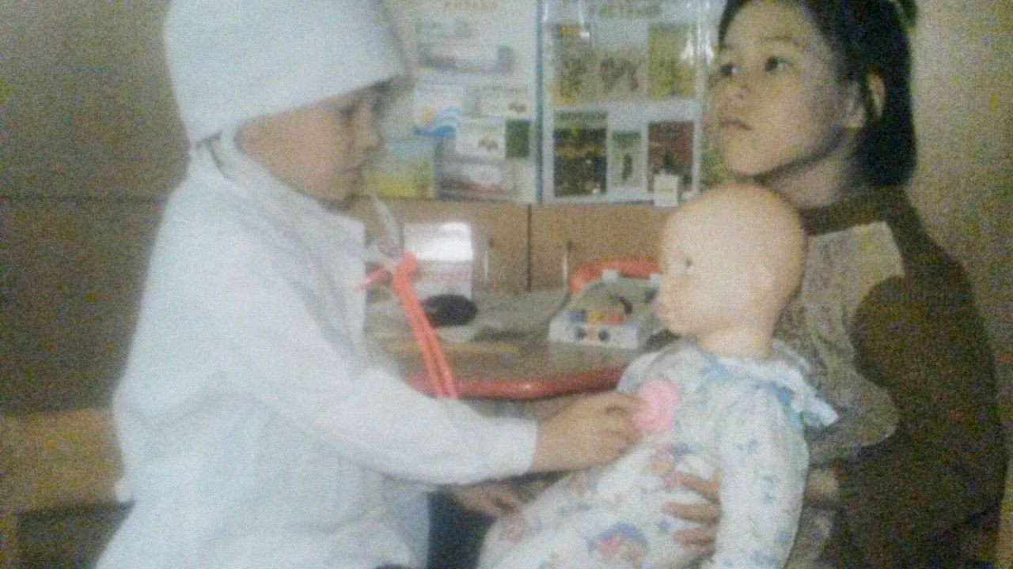

Дидактические игры используются при отработке правил и норм этикета. Количество возможных заданий неограниченно: подбери из карточек цветовую гамму своего костюма; составь по картинкам костюм для прогулки, посещения театра, встречи гостей; разложи на полотне карточки с посудой и столовыми приборами для сервировки чайного, обеденного, праздничного стола; выбери на карточках подарок маме, другу, бабушке. Воспитатель может сам делать такие игры, обязательно сопровождая их записями о ее содержании, целях и задачах, что свидетельствует об осознанном создании и применении игры, а также облегчает другим возможность ее использования.
Большой интерес у дошкольников вызывают настольно-печатные игры. Например, игра-лото «Как мы одеваемся» поможет отработать навыки детей в культуре внешнего вида, игра «У меня зазвонил телефон» (в которой на полотне будут двигаться фишки, а участники отвечать на вопросы, связанные с этикетом телефонного разговора) укрепит приобретенные знания о правилах телефонного общения.
Творческий подход к делу и фантазия воспитателя помогут в разнообразии игровой деятельности детей, в ходе которой они осваивают мир.
Роль воспитателя в самой игре может быть различной. В одном случае он подскажет ее сюжет, в другом будет играть в ней ведущую роль, в третьем принесет необходимый для нее материал, в четвертом станет наблюдать за детьми и делать педагогические заметки. Воспитатель и дети — соавторы любой игры. Нельзя забывать о детской самостоятельности и инициативе, надо только направлять их для обучения правилам поведения. Тогда не будет скучных нотаций, жестких и непонятных детям требований, а поведенческая регламентация легко войдет в жизнь маленького человека, осознавшего в ходе игры ее разумность и необходимость.
Воспитание поведенческой культуры у детей предполагает совместную работу воспитателя и родителей. Воспитатель направляет деятельность родителей по формированию этикетного поведения их ребенка, помогает им педагогическим советом, дает рекомендации. Он в основном работает со всем детским коллективом. Родитель же работает с одним ребенком, воспитывая его и подправляя его действия в самовоспитании, ежедневно практически организует и контролирует его. Родители, а также бабушки и дедушки при умелом руководстве воспитателя могут принимать

активное участие в занятиях, например, по темам: «Столовый этикет», «Посещение театра или кафе», «Прием гостей» и т.д. Они не только наблюдают за своими детьми, но и помогают воспитателю в проведении и оснащении занятий, знакомятся с правилами, которыми овладевают дети. Организуя специальные родительские консультации или собрания на этикетные темы, не следует ставить перед собой задачу обучения родителей правилам этикета.
Помня, что взрослого человека надо учить осторожно и ненавязчиво, воспитатель знакомит родителей со своими методами работы с детьми, стараясь как можно реже говорить такие слова, как «вы должны», «вы обязаны», заменяя их словами «разумно», «желательно», «целесообразно», «лучше для вашего ребенка».
Цель воспитателя — убедить родителей в важности формирования у детей этикетного поведения и необходимости проведения специальных занятий по обучению детей правилам этикета; добиться, чтобы им самим хотелось участвовать в этой работе дома и в дошкольном учреждении; расширить их знания по содержанию современного этикета. Для освоения взрослыми поведенческого порядка, принятого в обществе, можно порекомендовать им специальную литературу: книги или журнальные статьи. Журнал «Дошкольное воспитание», предназначенный для специалистов педагогического дела, может быть интересен и для родителей. Раскрывая содержание научно-педагогической статьи, надо конкретизировать ее примерами из жизни детсадовской группы. Среди популярных изданий для родителей можно назвать такие журналы, как «Няня», «Мой кроха», «Наш малыш» и др.
На родительских собраниях важно проявлять уважение к личности ребенка и родителей, давать позитивные оценки событиям, происходящим в группе, создавать общий положительный настрой. Говорить о недостатках воспитанника желательно в индивидуальной беседе, продумывая при этом каждое слово, сказанное его родителям.
Следует помнить, что они обычно хотят слышать от воспитателя конкретные рекомендации, касающиеся их ребенка.
В формировании этических представлений и гуманных чувств у старших дошкольников особое место принадлежит беседам. Они побуждают детей к осознанию поступков, явлений, ситуаций морального характера. Благодаря беседам на этические
темы воспитатель имеет возможность на конкретных примерах показать, что обозначают такие ценности, как «доброта», «честность», «правдивость», «смелость», «справедливость», «дружба» и т.д. С помощью таких бесед воспитатель может ставить детей перед выбором поступка. В этой связи он формулирует вопросы с нравственной направленностью, так, чтобы они пробуждали у детей активность, самостоятельность в решении поставленной задачи. Старшим дошкольникам можно задать вопросы типа «Что бы ты сделал и что бы сказал?» и предложить различные ситуации, например: «Если ты увидел, что взрослый что-то уронил? Если ты сидишь в вагоне, а на ближайшей остановке вошел пассажир, и мест свободных больше не оказалось? Если к тебе в дом пришел товарищ, а ты ешь апельсин? Если мама послала тебя к соседям одолжить что-нибудь? Если ты вошел в вестибюль детского сада, а там родители твоих товарищей по группе?» и т.д.
Беседовать можно на занятиях со всеми детьми или только с некоторыми, а также индивидуально в процессе проведения режимных моментов, игр, труда. Это могут быть краткие вопросы, содержащие проблему нравственного выбора и побуждающие ребенка к оценке поступка, когда он руководствуется усвоенными моральными нормами. Это могут быть ситуации с моральной направленностью. Их целесообразно обсуждать коллективно. В процессе беседы дети высказывают свои

суждения и выслушивают мнения других, отстаивают свою точку зрения, а также, если необходимо, могут отказываться от первоначального мнения.
От того, как проводится беседа, во многом зависит осмысление детьми обсуждаемой ситуации. Она не должна быть назидательной и воспитатель не должен навязывать своего мнения. Уместнее будет побуждает ребят к размышлению, к высказыванию собственного мнения. И здесь имеет немаловажное значение эмоциональное отношение самого педагога к обсуждаемой ситуации. Его голос, мимика, жест подчеркивают отношения к той нравственной проблеме, которая заключена в содержании ситуации.
План реализации проекта.
I этап : Аналитический.
Определение проблемы, постановка целей и задач. Определение методов и приёмов работы.
Подбор демонстрационного материала, методической и художественной литературы
Подбор атрибутов для игровой деятельности.
II этап: Информационно-накопительный.
Использование методической литературы по теме.
Составление перспективного плана проектной деятельности.
Создание атмосферы общей культуры и красоты в группе.
Совершенствование необходимой материально-технической базы и развивающей предметной среды (оборудование центра этикета в группе (сервировка стола в игровой зоне); фотоматериалы, дидактические игры; настольная кукла- фея Вежливости; подборка художественной литературы; сюжетно-ролевые игры, дидактические игры; конспекты занятий).
Работа с родителями (консультации для родителей; подготовка пособий и совместная работа родителей с детьми).
III этап: Организационно-практический.
1. Знакомство с правилами этикета, закрепление и расширение имеющихся знаний (беседы, тематические занятия, чтение художественной литературы).
2. Закрепление знаний через совместную деятельность в уголке этикета (сюжетно-ролевые игры, дидактические игры, беседы, тематические занятия, досуги и развлечения, обыгрывание ситуаций, игры-драматизации)
3. Самостоятельное выполнение правил этикета в соответствии с конкретной ситуацией.

Содержание воспитательно – образовательного процесса:
Программа включает в себя 3 основных блока:
Первый блок: "Культура еды". Умение вести себя за столом. Не владея навыками культуры еды, никогда не сумеешь красиво выглядеть за столом. С раннего возраста желательно придерживаться следующих основных правил столового этикета:
а) на столе всегда порядок, чистота и красивая сервировка;
б) за столом сидим с чистым лицом и руками;
в) застолье проходит без окриков и замечаний;
г) правильно пользоваться столовыми приборами, салфетками;
д) обязательно благодарим за еду.
Второй блок: "Культура быта". Необходимо научить детей рационально и со вкусом организовывать внешнюю среду и свое жилище.

Третий блок: "Культура общения". Воспитанность- качество личности, в котором органически слиты культура общения, культура внешности и бытовая культура.
Таким образом, при ознакомлении дошкольников с правилами этикета, у них сформировывается представление об основах этикета, в том числе современного,
доводится до сознания детей важность соблюдения этикетных правил, вырабатывается умение применять их прагматически в реальной жизни.
Обучение детей правильному и красивому поведению может проводиться через ознакомление их с основными правилами современного этикета, в которых так или иначе проявляются и задействованы указанные выше компоненты поведенческой культуры ребенка. Дети входят в мир общения по-разному: одни — легко и свободно, другие пугаются и чувствуют себя неуютно и скованно. Родители и воспитатели обязаны помочь маленькому человеку вписаться в социум, познать тайны человеческих взаимоотношений, приобрести поведенческие ориентиры, без которых нельзя чувствовать себя в обществе уверенно.
Обучение дошкольников правилам современного этикета помогает процессу социализации, т. е. адаптации детей к окружающему миру.
Основу этикетного поведения составляют нравственные нормы и принципы, поэтому необходимо постоянно обращать внимание детей на то, что и почему хорошо или плохо. Выбрав правильный тон общения воспитателя и воспитанника, в котором проявляются уважение личности ребенка, понимание его, дружелюбие и доверительность, воспитатель тем самым создает наилучшие условия для формирования этикетного поведения. Тогда дети переживают радость от общения с ним и верят в правоту его слов. Важна даже манера обращения к воспитанникам — желательно называть их по именам: иногда ласковым и уменьшительным, иногда, наоборот, подчеркивая полным именем серьезное, строгое, но всегда доброжелательное отношение. Например: Павлик, Пашенька, Павлуша, Павел. Детей же надо приучать обращаться к воспитателю по имени-отчеству.
Необходимый настрой создает выработанный совместными усилиями порядок поведения в детском коллективе, в котором основными правилами являются: сопереживание, проявление дружеского участия, терпение, доброжелательный настрой на других. Мы собрались вместе, говорит воспитатель детям, чтобы узнать и научиться, поэтому не надо отказываться от участия в играх и упражнениях, стесняться своего незнания и неумения, бояться ошибок. Важное этикетное требование нашей жизни: не смеяться над другими.
Не менее важна проблема равенства людей. На наш взгляд, полного равенства быть не может. Не равны между собой мужчина и женщина: у них разные природные субстанции. Не равны руководитель и сотрудник: у первого значительно больше ответственности.
Желательно уже в детском возрасте вводить в сознание человека необходимость понимания своего места в мире. Отец и сын, старший и младший, воспитатель и дошкольник, учитель и ученик — между ними нет полного равенства. Первый имеет опыт, знания, приоритет положения, большую ответственность. Второй приступает к изучению жизни, многого еще не знает. Он станет равным первому, проделав над собой огромную и трудную работу. Первые уважительно относятся ко вторым, считаются с их мнениями, прислушиваются к их пожеланиям. Осознание своего места происходит как в семье, так и в группе детского сада. Воспитатель в беседах с детьми останавливается на важных вопросах, которые раскрывают положение каждого ребенка в группе: кем он является для других ребят, кто для него воспитатель и другие дети из группы, с кем можно играть, шуметь, кого следует слушаться, можно ли

спорить, обижать и обижаться, капризничать, отстаивать свою точку зрения, надо ли помогать и ждать помощи от других, что можно сказать взрослому человеку или товарищу, а что нельзя и почему.
Обучение дошкольников правилам этикета проходит в два этапа: на первом, в младшей и средней группах, формируются первичные представления о поведенческих правилах. Воспитатель только называем правило и следит за его соблюдением со стороны воспитанника. Объяснения правил носят эпизодический характер. На втором этапе, в старшей и подготовительной группах, даются этикетные понятия, связи правил поведения, их нравственная и эстетическая основа. Теперь от дошкольника требуется осознанное выполнение правил этикета, понимание их целесообразности и разумности. На этом этапе формирование основ поведенческой культуры у детей проходит по следующему циклу, в котором ребенок должен:
1) знать этикетное правило;
2) понимать его разумность и необходимость;
3) уметь его применять;
4) эмоционально переживать успешность или неудачу его выполнения (рис. 2).
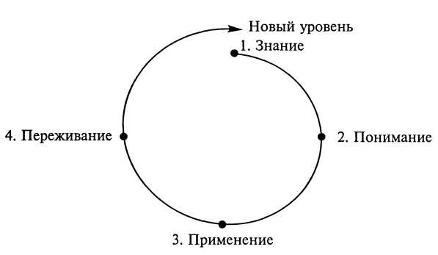

Рис. 2. Стадии формирования нового уровня этикетного поведения
Важно, чтобы ребенок, познакомившись с тем или иным поведенческим требованием, чувствовал и понимал, что хорошо и что плохо. Пройдя обучающий цикл, он снова возвращается к правилу, но на более высокой основе.
Такое цикличное обучение правилам этикета проходит у человека в течение всей его жизни, расширяя и углубляя его знания о поведенческой культуре общества. Немаловажную роль в нем играет самообучение.
Воспитатель формирует этикетное поведение детей постоянно, используя для этого различные организационные формы: занятия, игры, беседы, режимные моменты, т. е. в реальной жизни и в специально созданных ситуациях.
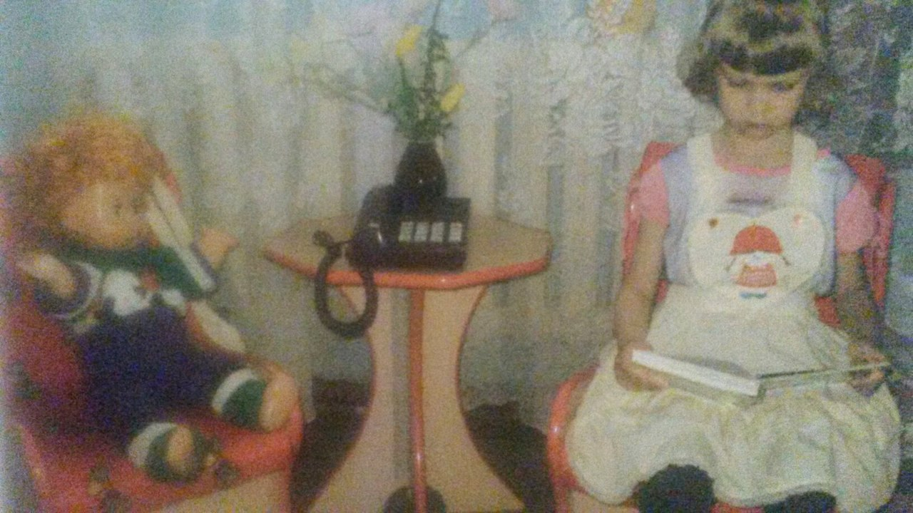

Постоянное закрепление и позитивная оценка поведения создают условия для осознанного и эмоционального выбора того или иного действия и поступка.
Для воспитания этикетного поведения необходим ряд условий. Во-первых, позитивный настрой детей на соблюдение этикета и доброжелательное общение воспитателя и воспитанников. Нельзя забыть или обидеть кого-либо из воспитанников. Для позитивного настроя воспитатель обращается к детям по именам, доброжелательно и ласково, высказывает похвалу, дарит призы, применяет разные увлекательные для детей способы обучения.
Во-вторых, огромную роль играет пример взрослых, окружающих ребенка, и прежде всего самого воспитателя. К. Д. Ушинский писал: «...Влияние личности воспитателя на молодую душу составляет ту воспитательную силу, которой нельзя заменить ни учебниками, ни моральными сентенциями, ни системой наказаний и поощрений».
Ребенок видит и оценивает каждого взрослого, прощает или не прощает ошибки, допущенные им. Желательно всегда оценивать свое поведение с позиций доказательности разумности и необходимости соблюдения этикета и соответствия его собственным поучительным словам. Во внешнем виде и поведении воспитателя
должно быть все продумано для достижения главной цели — создания творческой и доброжелательной обстановки, в которой развивается личность ребенка.
В-третьих, связь с семьей как необходимое условие, позволяющее сохранить единство требований и преемственность воспитания. Общая цель для семьи и детского сада — хорошо воспитанный, культурный и образованный человек, которого мы вместе формируем, являясь сотрудниками в этом важнейшем деле.
Большую роль в обучении детей правилам этикета играет родной язык. В. А. Сухомлинский обращал особое внимание на его значение в воспитании: «Речевая культура человека — это зеркало его духовной культуры. Важнейшим средством воздействия на ребенка, облагораживания его чувств, души, мыслей, переживаний являются красота и величие, сила и выразительность родного слова».
Обучение правильному и красивому поведению, в свою очередь, способствует речевому развитию воспитанника, т. е. расширение у него круга этико-поведенческих понятий достигается с помощью словарной работы. В речевом запасе дошкольника появляются такие понятия, как этикет, уважение, любовь, вежливость, общение и др.
Воспитание культуры поведения с позиций современного этикета проводится при соблюдении педагогических и этикетных принципов.
Принципы воспитания: воспитывать детей в процессе их деятельности, сочетая педагогическое руководство с развитием детской инициативы и самостоятельности,
учитывая возрастные и индивидуальные особенности, при единстве требований воспитателя и родителей.
Принципы обучения: научность, энциклопедичность, наглядность, систематичность, сознательность и активность детей, прочность обучения, индивидуализация развития воспитанников.
Принципы этикета: разумность и необходимость поведенческих правил, доброжелательность и дружелюбие, прочность и красота манер поведения, отсутствие мелочей, уважение национальных традиций.
Способы педагогического воздействия на детей разнообразны. Среди тех, что используются при обучении детей правилам этикета, выделим основные: приучение,
упражнение, создание воспитывающих ситуаций, пример для подражания, поощрение и наказание.

Детям дается определенный образец поведения, например, за столом правильно держать столовые приборы, в разговоре со старшими или ровесниками внимательно слушать собеседника и смотреть ему в лицо. Приучая к соблюдению правила, следует не только его показать, но и контролировать точность и неукоснительность его выполнения.
В упражнении многократно повторяется то или иное действие, например, правильно взять нож и вилку в руки, разрезать кусок мяса или колбасы. Следует добиваться осознания ребенком необходимости и разумности такого использования столовых приборов.
Воспитывающие ситуации возникают тогда, когда мы создаем условия, в которых ребенок стоит перед выбором, например, уступить свой стул девочке или нет, использовать за столом вилку и нож или одну вилку, привести в порядок игрушечный уголок после игры или нет.
Дошкольнику необходим пример для подражания, являющийся своеобразным наглядным образцом. Им может стать воспитатель, родитель, знакомый взрослый или ребенок, литературный и сказочный герой.
Поощрение осуществляется различными способами, активизирует дошкольников к обучению, к выбору правильного поведенческого шага. Важным условием воспитания этикетного поведения является разумность поощрения, т. е. его адекватность совершенному поступку.
Наказание применяется крайне редко. Оно должно быть направлено на возникновение у провинившегося желания поступать хорошо, исправить свой недостаток. Иногда достаточно словесного осуждения воспитателем и другими детьми негативного поступка. Наказание, причиняющее физическую боль или демонстрирующее неуважение к личности ребенка, не допускается вовсе. «Наказание информирует наказуемого о том, чего нельзя делать, но не сообщает ему, что делать можно. Наказание не дает человеку возможности понять самому, какое поведение в данной ситуации является лучшим. Это основное препятствие эффективному обучению», — считает психолог О. А. Шаграева.
Разнообразие словесных методов, среди которых значительное место занимают рассказ, разъяснение, беседа, помогает осознанному изучению поведенческих правил. Но применяя их, следует избегать скучной морализации и нотаций. Реальная или
сказочная история создает условия для эмоционального восприятия поведенческих правил. Ребенок переживает поведение героя, видит его хорошие или плохие поступки и узнает о том, к чему они могут привести. Для дошкольника немаловажное значение имеет позитивный конец этикетной сказки: поссорившиеся герои помирились, неумейки научились что-то делать, незнайка многое узнал и понял, нарушители исправились.
Поскольку социальный опыт дошкольника очень мал, ему необходимо разъяснять, как и почему следует поступать в той или иной ситуации, какой поступок мы считаем правильным, хорошим, красивым, а какой предпочитаем не совершать и почему.
Этическая беседа с детьми помогает выяснить, знают ли и понимают ли они нормы и правила поведения. Такую беседу разумнее проводить с небольшой группой в 5—8 детей, чтобы каждый ребенок мог высказать свое мнение. Мастерство педагога проявляется в том, насколько он знает возможности детей для ведения беседы по нравственно-поведенческим вопросам: их взгляды, убеждения, привычки, стремление к искренним ответам или умение подладиться под ожидания взрослого. Это знание поможет воспитателю правильно построить этическую беседу и найти в ней место

этикетным вопросам. А.С.Макаренко был убежден, что «воспитать ребенка правильно и нормально гораздо легче, чем перевоспитать...».
Обучение детей правилам поведения на занятиях по основам этикета
Осознавая актуальность данной темы, мы решили составить так называемые уроки вежливости, при регулярном проведении которых значительно повышается уровень культуры дошкольника.
Урок первый
Цель урока: формировать элементарные навыки этикета.
Для уроков мы сшили небольшого размера пальчиковую куклу и назвала ее фея вежливости. Первый раз дети любовались сказочной куклой. С помощью феи выяснили, кого называют вежливыми, вспомнили такие слова, как «спасибо», «пожалуйста», «до свидания».
Фея играла с детьми, проверяла, как они в общении друг с другом или с ней используют эти слова.
Затем фея раздавала некоторым детям игрушки. И если ребенок не говорил «спасибо», выясняла, хочет ли он с ней дружить и играть, и учила благодарить за предложенную игрушку. Другим детям кукла предлагала попросить у нее понравившуюся игрушку, упражняя и закрепляя выражение «Дай, пожалуйста».
Урок второй
Цель урока: воспитание привычки во время разговора смотреть на собеседника.
Несформированность данного навыка особенно заметна, когда ребенок обращается к воспитателю с просьбой об игрушке или с жалобой на товарища. Причем первую часть фразы дети, как правило, произносят смотря в глаза воспитателю, а затем отворачиваются и показывают на нужную игрушку или на обидчика.
И снова мы использовали на уроке фею вежливости.
Фея. Сегодня я видела, как мальчик спросил у Н.В. машину. Хотите, покажу, как он это сделал?
На ширме появляются две пальчиковые куклы, которые разыгрывают сценку обращения ребенка к взрослому. Кукла-мальчик говорит торопливо, и дети не успевают понять конец фразы.
Фея обсуждает с детьми эпизод.
Фея. Не понравился мне этот мальчик. А вам? Что же невежливого было в его разговоре? Кто из вас научит мальчика красиво, правильно, вежливо обращаться с просьбой? Почему нужно смотреть на того человека, с которым разговариваешь? Почему нельзя поворачиваться спиной во время разговора? Фея предлагает двум детям разыграть аналогичную ситуацию самостоятельно.
Урок третий
Цель урока: воспитание привычки обращаться по имени.
Нами было замечено, что некоторые дети, обращаясь к товарищам и даже к воспитателю, не называют имени того, к кому обращаются. Чтобы показать эту ошибку, мы собрали детей в кружок и, смотря сразу на троих ребят, сказали: «дай мне твой платок». Свои платочки протянули Сережа, Оля и Саша.
«Сережа, удивились мы, зачем ты даешь мне платок, я ведь тебя не просила? И тебя, Оля, не просила». Таким образом, мы напомнили детям о правилах вежливости и подчеркнули тот факт, что если обращаться без имени, то не только непонятно, кому предназначены твои слова, но и не вежливо.Дети хорошо усвоили: тот факт, что обращаться ко всем знакомым нужно по имени. После занятия мы постоянно контролировали поведение детей. В дальнейшем они сами напоминали товарищу, забывшему правило вежливости, как надо обращаться друг к другу.

Урок четвертый
Цель урока: формировать привычку уступать дорогу встречному.
Мы предложили ребятам разыграть следующую ситуацию: один из детей изображает бабушку, другой – ее внука. В узкую дверь, сделанную из кубиков, навстречу друг другу идут бабушка с внуком и двое ребят. Дети торопятся, стараясь скорее протиснуться в дверь. Остальные наблюдают за игрой и отвечают на мои вопросы о культуре поведения в данной ситуации. Все ребята делают правильный
вывод: пожилым и больным людям, маленьким детям, людям с тяжелыми и большими сумками нужно уступать дорогу.
Когда эту же ситуацию обыгрывала другая группа детей, они пропустили бабушку и внука, но сделали это молча, а сами остановились в проходе, создавая неудобство для проходящих. Снова возник разговор о вежливости. В итоге следующая группа играющих действовала правильно.
Эту ситуацию мы проигрывали несколько раз в течение месяца, но вместо роли бабушки вводили роль нашей нянечки с ведром, или женщины с тяжелыми сумками, или просто чей-то мамы.
Урок пятый
Цель урока: учить детей извиняться за свои поступки и невнимательность.
Данная тема возникла в следствие того, что очень часто возникают «неожиданные случайности» из-за невнимания, неловкости. Например, один ребенок нечаянно толкнет другого, наступит на ногу и, как правило, происходит ссора или начинаются жалобы. Совет воспитателя не ссориться, извиниться перед товарищем часто не воспринимается ребенком. А созданная игровая ситуация помогает задуматься над происшедшим, учит сознательно употреблять слова «извините», «пожалуйста».
Мы использовали разнообразные ситуации, например, идя к столу, нечаянно задевали кого-либо из детей, или предлагали ребенку принести сачок, а когда он направляется в нашу сторону, просили его повернуть обратно. Ребенок задевал сачком кого-либо из детей, сам того не желая. Мы рассказали, что извиниться в таком случае – не значит просить прощения за плохой поступок, а наоборот, показать себя вежливым и объяснить, что так произошло случайно, неожиданно, не со зла.
Урок шестой
Цель урока: воспитание умения уступать друг другу.
Между детьми часто возникает ссора из-за неумения, нежелания уступить друг другу игрушку. Начинается возня, борьба, побеждает тот, кто сильнее, а обиженный ребенок либо жалуется воспитателя, либо начинает плакать, либо отходит в сторону, затаив обиду. Однажды мы решили повторить подобную ситуацию с помощью кукол.
«Это мой мяч, я его первая увидела», - говорила одна кукла.
«Нет, мой, я его первая взяла», - кричала другая. И они начали вырывать мяч друг у друга.
Тогда мы стали стыдить кукол:
«Как не хорошо ссориться. Так воспитанные, вежливые куклы не поступают. Вы не знаете, как нужно поступить? Так поучитесь, посмотрите, как вежливо поступают наши дети, когда одновременно берутся за одну игрушку. Кто, ребята, научит вежливости наших кукол!»
Аня и Света, одновременно взявшись за мяч, стали уступать его друг другу.
Слава и Лёня нашли другой способ примирения. «Давай играть вместе», - сказал Слава, и мальчики начали бросать мяч друг другу.
Затем мы предложили двум детям продолжить разыгранную нами ситуацию с куклами, предварительно «спросив» у кукол, поняли они, как нужно поступать.

Через несколько дней эту же ситуацию дети повторяли с другими игрушками машинами, барабаном и т.п.
Последующие уроки с данной тематикой шли под условным названием «Ожившие картинки». Для этого мы использовали парные карточки из настольно-печатной игры «Так и не так». Игру проводила по подгруппам в 2-4 человека и со всей группой одновременно. Вот примерное содержание пары картинок. На одной из них нарисован мальчик, идущий по улице и бросающий на землю фантики от конфет. На второй – этот же мальчик бросает фантик в урну.
Мы предложили «оживить» картинки двум мальчикам. Внимательно рассмотрев их, они должны были точно повторить изображенные действия. С начала «оживили»
картинку, где мальчик разбрасывает фантики. Дети-зрители сразу определили, что так поступать нельзя. Затем «оживили» вторую картинку (в качестве урны использовали детское ведерко). В заключение дети еще раз рассмотрели картинки и проанализировали их.
Игра имела несколько вариантов.
Первый вариант. Каждая пара играющих детей получает две картинки и договаривается, кто какую будет обыгрывать. Дети-зрители тоже рассматривают парные картинки, чтобы иметь возможность сравнить изображенное с драматизацией и охарактеризовать действия исполнителей.
На первых уроках дети односложно характеризовали «ожившие» картинки: «плохо хорошо», «правильно неправильно». Но постепенно они научились объяснять, чем тот или иной поступок им не приятен, пользовались словами «вежливый», «внимательный», «заботливый» и др.
Второй вариант. Мы показывали детям только ту картинку, где был изображен отрицательный поступок, предлагала желающим «оживить» противоположный, положительный поступок. И только после этого показывали вторую картинку. Как
правило, дети любили демонстрировать действия, достойные подражания. Ведь ребенку очень приятно, если его называют вежливым, внимательным, заботливым.
Ниже приводится примерные темы парных картинок, которые мы использовали на уроках вежливости.
Как сидеть на стуле, кресле, диване во время разговора дома и в гостях.
Как войти в комнату (раздетым или в одежде).
Уступи место в автобусе.
Помоги маме или бабушке донести покупки.
Вежливо купи билет в кассе.
Спроси у незнакомого человека, сколько времени.
Что ты сделаешь, если кто-то рядом с тобой, что-то уронил?
Как спускаться или подниматься по лестнице.
Пропусти в дверях старшего.
Куда деть фантик от конфеты на улице.
Как показать на понравившуюся игрушку в магазине (рукой, а не пальцем).
Уроки вежливости учат детей анализировать свои поступки и поступки товарищей, переносить правила поведения из игровых ситуаций в жизнь. При ежедневных тренировках в быту постоянно повторяющиеся вежливые поступки превращаются в полезные привычки.
В формировании навыков культурного поведения я не ограничивалась только уроками вежливости. Широко использовала чтение художественной литературы, сюжетно-ролевые игры, беседа на этические темы. В своей работе привлекала и родителей.

Усвоение культуры общения в коллективной творческой деятельности
Для повышения воспитательной эффективности общения дошкольников мы предлагаем организовать «Школу вежливости». Практика показала, что такая форма логично вплетенная в воспитательный процесс детского сада, не только закрепляет этические знания, полученные на занятиях и специально организованных беседах, но и увлекательно, с пользой организует свободное время дошкольников.
Такие мероприятия происходят в форме театрализованных этических представлений, рассчитанных на активное включение всех присутствующих. Диалог предусматривает занимательные вопросы, разыгрывание ситуаций, игры, различные упражнения, веселые викторины, поощрения отличившихся.
Все занятия «Школы вежливости» должны так или иначе упражнять детей в поведении, основой которого является позиция уважения, доброжелательного отношения к другому человеку, окружающим. Это послужит выработке у детей правильной оценки поведения других, а также собственной самооценки. Они должны убедиться: в жизни встречается множество ситуаций, которые не могут быть предусмотрены даже самым полным сводом правил, но если руководствоваться позицией доброго отношения к людям, то всегда можно соразмерить свое поведение с правилами воспитанности. Для этого всегда надо стремиться поступать так по отношению к другим, как бы хотелось, чтобы другие поступали по отношению к тебе. Чтобы с тобой были внимательны, чутки, добры, предусмотрительны, тактичны — будь таким сам. Чтобы с твоими интересами считались, были терпимы к твоим недостаткам, соответственно с этим поступай сам по отношению к другим. И так во всем.
Детям важно показать, и в «Школе вежливости» это можно сделать, что доброе отношение к людям должно сопровождаться приветливостью, улыбкой, сердечностью. Стремление быть приятным окружающим заставляет детей следить за своими манерами и поступками. А красота и эстетика поступка являются критериями воспитанности.
С этими требованиями тесно связан этикет. Многовековой опыт человечества постепенно отбирал и накапливал способы наиболее целесообразного взаимодействия между людьми. Этот опыт позволил вырабатывать определенные нормы и правила поведения, которые, переходя из поколения в поколение, постепенно становились привычкой, традиционной формой поведения, определяя этический уклад жизни людей. В «школе» ребята узнают, что принятые в обществе формы контакта и взаимодействия с людьми, закрепленные в своей совокупности в правилах культурного поведения, составляют писаный или неписаный этикет общества, основанный на принципах гуманизма, справедливости, здравого смысла, стремления к красоте. Необходимость придерживаться существующих правил выступает как обязательный признак воспитанности. А воспитанный человек не делает ничего такого, что могло бы обидеть, как-то задеть, унизить другого. Он не говорит на иностранном языке в присутствии людей, которые не понимают его, не рассматривает беззастенчиво окружающих, особенно людей с физическими недостатками, не оспаривает чужих и не навязывает своих вкусов, не предлагает другим заведомо трудных для ответа вопросов, не перебивает говорящего в беседе. Может быть, поэтому в Англии этикет иногда называют «что нельзя». Пытаясь анализировать ситуации в «школе», дети убеждаются, что в жизни встречается множество ситуаций, которые не могут быть предусмотрены даже самым полным сводом правил этикета, но если руководствоваться позицией доброго отношения и уважения к людям, то всегда можно соразмерить свое поведение с правилами воспитанности.

Убеждаются дети и в том, что все правила этикета продиктованы также требованиями скромности, которые предписывают человеку поменьше говорить о себе, не демонстрировать свои достоинства, не выставлять напоказ свои знания и умения, уметь сдерживать и ограничивать себя. Воспитанный человек не попытается пройти без очереди, не возьмет с блюда лучший кусок, не потребует для себя особых привилегий, не станет подчеркивать своих заслуг, навязывать свое общество другим.
Анализ результата наблюдений на начало 2014-2015 учебного года свидетельствует о том, что у детей недостаточен уровень знаний об этикетных правилах, т.е. нет того уровня знаний, на котором бы мы сформировали осознанное отношение к их выполнению в реальных условиях его жизнедеятельности.
Самой сложной задачей для дошкольников является умение применять те или иные правила этикета в условиях реальной жизни. Многие дети зная, что необходимо приветствовать знакомых при встрече, говоря ему вежливые слова, однако часто забывали это делать; не всегда следят за чистотой тела, не всегда без напоминания убирают игрушки и книги на место, не всегда могут вести себя тихо и спокойно на улице и других общественных местах. Однако, дети этой группы испытывают радость от общения с воспитателем, ожидают встречи с ним, что свидетельствует о создании благоприятной атмосферы для формирования культуры поведения с позиции современного этикета.
Именно эти показатели, послужили поводом углубленной работы в данном направлении.
Сравнивая результаты практической деятельности можно сказать, что проводимая работа в этом направлении свидетельствует о том, что в течении года произошли качественные изменения в уровне развития детей, Результаты показали, что вся работа над проблемой дала положительные результаты.
У детей повысился уровень знаний и представлений об этикетных правилах.
Что же даёт ребёнку этикет?
1.При ознакомлении дошкольников с правилами этикета формируется у них представление об основах этикета.
2.Вырабатывается умение применять их в реальной жизни.
3. Воспитывается бережное отношение к игрушкам и книгам.
4.Доводится до сознания детей важность соблюдения этикетных правил.
Анализируя результаты опыта можно сказать, что овладение детьми дошкольного возраста разными формами и способами культурного поведения, умение применять их в различных жизненных ситуациях способствует сформированности у детей чувства
сплочённости, доброжелательности друг к другу, сопереживания друг за друга, укреплению дружеских взаимоотношений детей в коллективе, появлению способности разрешать конфликтные ситуации, повышению уровня культуры детей и педагогического уровня родителей.
Адресность опыта.
По данному направлению был разработан и представлен интересный и содержательный, наглядный и словесный материал. Использование данного опыта можно рекомендовать педагогам дошкольного воспитания как в процессе непосредственно-образовательной деятельности, так и через совместную деятельность с детьми 3-6 лет, а также педагогам начального школьного образования.
Таким образом, важно отметить, что знать и уметь соблюдать правила этикета необходимо, а чтобы они вошли в привычку, обучать этому детей необходимо с самого раннего детства, помня слова В.Г.Белинского «Воспитание - великое дело: им решается участь человека».

Наглядные Приложения
Цикл занимательных бесед с детьми дошкольного возраста
«Этикет и культура внешнего вида»

Беседа « Как понравиться людям».
Цель: Воспитание у дошкольников культуры внешнего вида - создание единства
внешнего облика и внутреннего состояния маленького человека.
Содержание:
Каждый человек нуждается в любви и желает им нравиться. Взрослые придумали
правила, помогающие человеку быть приятным и привлекательным для себя и
окружающих, и назвали их « искусством нравиться». А также чтобы понравиться людям нужно обращать внимание и на внешний облик. Рассматривая значение одежды и обуви в жизни человека обращаем внимание на этикетные моменты: она дает окружающимсведения о человеке (интересуется ли человек своей внешностью, в богатой или бедно семье живет, любит заниматься спортом или нет, идет в гости или гулять и т.д.).
Давайте сначала поговорим об искусстве нравиться людям.
Существуют правила искусства нравиться:
любить людей;
быть красивым и привлекательным;
быть добрым и веселым, внимательным и заботливым к людям;
приветствовать людей при встрече и говорить приятные слова при прощании;
уметь красиво сидеть, стоять, ходить;
уметь слушать своих собеседников;
говорить людям комплименты;
обращаясь к человеку, называть его по имени. При этом следует быть искренним в проявлении любви к людям.
Быть аккуратно и чисто одетым - значит уважать людей находящихся рядом. С красиво хорошо одетым человеком приятно общаться, хочется дружить. Соблюдая этикет, мы надеваем тот вид одежды, который наиболее соответствует возрасту, занятию, сезону. Существуют виды одежды:
легкая и теплая; весенняя, летняя, осенняя, зимняя;
верхняя и нижняя;
нарядная, праздничная и ежедневная;
спортивная и вечерняя.
Одежда может быть красивая и некрасивая; чистая и грязная; удобная и неудобная, опрятная и неопрятная.
За сохранностью и чистотой своей одежды и обуви каждый следит сам. Сочетание различной одежды, которую надевает человек, называется костюмом. Например: Пиджак и брюки, жакет и юбка, платье и жакет.
Провести работу над понятиями:
вежливость, доброта,
искренность, искусство нравиться,
комплимент, любовь,
привлекательность, приветствие, умение слушать.
аккуратность, внешний вид, костюм,

Примерные вопросы по беседе:
Что значит «любить»? Кого вы любите?
Что вы делаете для того , чтобы вас любили: мама, папа, друзья, ребята в группе?
Какие добрые слова мы говорим друзьям и близким? Для чего мы их говорим?
Какими словами мы приветствуем своих знакомых при встрече? Зачем это следует делать?
Что значить « уметь слушать собеседника».
Что значит уважать людей находящихся рядом?
С каким человеком приятно общаться : с красиво и опрятно одетым или наоборот?
Как вы думаете, для чего нужна одежда?
Как вы храните одежду и ухаживаете за ней?
Можно ли в один ящик положить брюки, носки, свитер, майки, трусики?
Почему платья, пиджаки вешают в шкаф на плечики? Где висят пальто и куртки?
Закрепление.
Важно постоянно наблюдать за поведением детей, доброжелательно оценивая выполнение правил искусства нравиться. Периодически говорить детям: как ты красиво выглядишь, какая добрая улыбка и т.д. А также обращать внимание на внешний вид и одежду, отмечая, что она очень красивая, чистая и соответствует сезону.
Чтение: А. Барто. «Модница». «Любочка». «Сто одежек». Маяковский. «Что такое хорошо и что такое плохо». С.Михалков. «Фома».
Работа с родителями.
Желательно обращать внимание родителей на умение детей быть приятными в общении, что влияет на их положение в детском и взрослом коллективе. Также предоставить возможность самому ребенку оценивать свой внешний вид , т.е. следить за одеждой и обувью, чистотой бельевых ящико

Беседа «Будь всегда вежливым»
Цель: Воспитывать уважение к окружающим взрослым и сверстникам. Раскрывать перед детьми сущность понятия "вежливость": вежлив тот, кто всегда внимателен, добр к людям воспитателям, няне, родным, близким, окружающим взрослым и детям . Систематизировать правила вежливого поведения. Упражнять детей в анализе своих поступков, в понимании того, соответствуют ли они правилам вежливости. **
Подготовка к беседе: Предварительно дать задание детям понаблюдать за поведением окружающих. В течение года включать в план чтение художественных произведений В. Осеевой "Три сына", "Волшебное слово". Подобрать соответствующие рисунки, фотографии, приготовить дидактическую игру "Так и не так".
Содержание.
Воспитатель, обращаясь к детям, говорит:
- Случалось ли у вас такое, чтобы вы не знали, как нужно поступить? Например: встретились у входа в детский сад с чьей-то мамой и не знаете, войти в дверь первым или подождать, пока она пройдет? Воспитатель дает возможность детям вспомнить правило. Ответы детей.
-Дети, когда вас кто-нибудь толкнул, не помог, был не справедлив с вами, что вы тогда чувствовали? Огорчение, обиду? А может быть, кто-нибудь из вас сам случайно был неловок или невнимателен? Как узнать, правильно ли ты себя ведешь?
Дети вспоминают случаи из жизни. Создается обстановка непринужденности. Ребята слушают, вместе размышляют, правильно ли они поступали в той или иной ситуации.

Педагог побуждает детей к самостоятельным суждениям, предлагает вспомнить известные им правила и подводит детей к верным ответам.
Воспитатель подбирает для беседы двух-трех детей. Один из них хорошо усвоил правила поведения, другой многого не знает.
- Когда при встрече говорим "здравствуйте", этим приветствием желаем человеку здоровья и вообще всего хорошего. Если произнести это слово приветливо и сделать поклон головой, то мы доставим человеку, которого приветствуем, радость, он обязательно улыбнется. А если это же слово сказать небрежно, не поворачивая головы, то такое приветствие не очень-то приятно. А какими еще вежливыми словами можно приветствовать?
Добрый день. Добрый вечер. Доброе утро.
А прощаясь?
Сказать не только "до свидания", но и "всего доброго".
Надо здороваться со взрослыми и детьми. За руку здороваются только взрослые. Не кричать через улицу свое приветствие, это невежливо. Если воспитатель твоей группы стоит не один, то надо сказать всем "здравствуйте".
Дети повторяют правила.
Пользуйся словами вежливого обращения, - говорит воспитатель.
"Здравствуйте", "До свидания", "Пожалуйста", "Будьте добры", "Извините", "Спасибо", "Благодарю", "Разрешите войти" и другое.
Будь приветлив и вежлив со всеми взрослыми.
Не перебивай взрослых, не вмешивайся в их разговор.
На улице, дома, в детском саду, в транспорте и других общественных местах говори спокойно, негромко; веди себя сдержанно; не требуй к себе особого внимания.
Не ешь во время спектакля, демонстрации кинофильма.
Слушай старших внимательно, стой при этом спокойно, смотри в лицо собеседнику.
Умей выслушать товарища, не перебивая. С уважением относись к труду и отдыху старших, не мешай взрослым, не шуми, не капризничай.
Уступай в транспорте место взрослым и малышам. Подай стул или уступи место вошедшему взрослому.
Подними и вежливо подай оброненный кем-то предмет /карандаш, варежку и т. п. .
Мальчикам: пропускай вперед девочек в транспорт, в помещение.
Помоги малышу или сверстнику надеть пальто, застегнуться, повязать шарф.
Делись с товарищами игрушками, книгами, играй дружно.
Умей признать, что был неправ.
Старайся уступить товарищу в спорте, игре, помочь ему договориться с ним.
Каждому дошкольнику надо знать эти правила и выполнять их!

Беседа «Мой друг Мойдодыр» личная гигиена
Цель: Воспитание у дошкольников культуры внешнего вида - создание единства внешнего и внутреннего состояния маленького человека.
Содержание:
Встреча с доктором Айболитом
Рассказ доктора Айболита: Личная гигиена - это поддержание чистоты своего тела. Она необходима не только для сохранения своего тела, здоровья, но и для развития хороших, доброжелательных отношений с окружающими людьми.
Кто опрятен - тот опрятен.

Рассказывает о позиции этикета, о правилах ухода за телом и лицом, руками и ногами, о необходимости личных предметов гигиены: носового платка, зубной щетки, расчески, мочалки или губки, полотенец для лица и тела.
Загадывает загадки о предметах личной гигиены. Альбом, (приложение)
Беседа с детьми.
Примерные вопросы::
1 .Что вы делаете для того, чтобы внешне выглядеть
красиво?
2. Что такое "личная гигиена*¹? Почему необходимо быть чистым и опрятным человеком? 3.Чистке ли у вас руки, лицо, уши, шея, зубы?
4.Когда их следует мыть?
5 Почему необходимо стричь ногти на руках и ногах?
6.Что значит «принимать душ"? Когда это следует делать?
7.Для чего человеку служит нос? Когда и где мы можем его чистить.
Закрепление.
Чтение К.Чуковский « Мойдодыр» А.Барто «Девочка чумазая»
Работа с родителями.
В домашних условиях необходимы три важных условия воспитания гигиенической культуры: постоянная индивидуальная работа с ребенком, личный пример старших в семье, наличие красивых предметов личной гигиены в ванной комнате. С раннего детства приучать детей к душу, позволяя самостоятельно его принимать. Следует говорить о необходимости содержания в чистоте половых органов, не делая при этом страшного или смущенного лица. Ребенок сам должен следить за чистотой трусиков. Надо постоянно говорить о правилах пользования туалетом, о соблюдении в нем чистоты и порядка.

Беседа «Мы едем в автобусе».
Цель. Познакомить с правилами поведения в транспорте.
Содержание:Во второй половине дня на прогулке воспитатель предлагает детям поиграть в «поездку в автобусе». Вместе с детьми устанавливают "ширму-автобус", расставляют стулья, прикрепляют "кассу с билетами"... Затем воспитатель, обращаясь к детям, говорит:
Малыши хотят покататься с нами в автобусе... Покатаем их? /Дети радостно выражают согласие/. Но, прежде чем пригласить малышей, вспомним главные правила поведения в автобусе. Ведь они будут брать с нас пример.
Дети перечисляют правила. Воспитатель дополняет. Затем он предлагает детям занять места
А кто у нас будет водителем? /Вызывает Женю/. Теперь в путь.
Женя, подвези нас, пожалуйста, к малышам. Водитель объявляет маршрут, дети едут. На одной из остановок воспитатель садится с куклой НЕЗНАЙКОЙ. Один из детей уступает воспитателю место, педагог благодарит ребенка.
Во время поездки Незнайка громко разговаривает, требует место у окошка, пытается стать Ногами на сиденье, разбрасывает конфетные обёртки. Воспитатель просит детей напомнить НЕЗНАЙКЕ, как надо себя вести в автобусе, как поступать в разных случаях. Дети с охотой указывают Незнайке на его ошибки. Тот благодарит, он теперь всё хорошо запомнил и знает, как надо себя вести.
Затем в автобус приглашают малышей - небольшими группами: автобус делает несколько "рейсов", группы меняются.

Для освоения правил поведения очень способствуют игры - упражнения, когда воспитатель одной фразой описывает какую-либо ситуацию, а дети также коротко характеризуют ее последствия или отвечают, как при этом надо себя вести. Если в начале игры дети затрудняются с ответами, воспитатель сам заканчивает два-три первых примера. Но уже вскоре, поняв суть игры, дети включаются в нее очень активно.
-Воспитатель, корректируя ответы детей, объясняет примерно так:
-Если ты станешь прыгать в автобусе, громко разговаривать, то....
-Это будет мешать другим пассажирам, - заканчивает ребенок.
-Если ты залезешь на сидение с ногами, будешь сорить, то...
-В автобусе будет грязно, и другим пассажирам - детям и взрослым - будет в нем неудобно и неприятно, - говорит другой ребенок.
Для игры-упражнения могут быть выбраны, конечно, и положительные примеры. Воспитатель говорит:
-Если девочка шла, споткнулась о камень, упала и уронила книгу, то...
-Надо помочь ей встать, почистить одежду, поднять упавшую книгу, - продолжают
дети.
Полезно с детьми повторить правила поведения в транспорте:
Прежде чем войти в автобус, троллейбус, трамвай, дай возможность пройти выходящим.
Пропусти вперед инвалидов. Пожилых людей, маленьких детей, в случае необходимости помоги им.
В вагоне не останавливайся у дверей, а пройди вперед, освобождая место другим пассажирам. Стоять и проходить
Надо так, чтобы по возможности не беспокоить других пассажиров, не задевать их своей сумкой, не наступать на ноги.
Старайся садиться только в том случае, когда убедился, что рядом не стоят пожилые или больные люди, маленькие дети, женщины.
Не занимай сиденье полностью, если оно расчитанно на двоих.
- не ставь на сиденья сумки и пакеты, еши кто-то стоит рядом и других свободных мест нет, лучше поставить вещи на колени или на пол около себя.
Уступая кому-нибудь место, можно сказать: "садитесь, пожалуйста". Можно сделать это молча.
Обращаться к стоящему рядом человеку с просьбой передать деньги на абонементы или абонемент на компостер следует вежливо и спокойно: "пожалуйста, передайте /прокомпостируйте/..." не забудь поблагодарить за оказанную услугу.
Не входи в общественный транспорт с мороженным, пирожками, пирожным и т.д., чтобы не испачкать одежду свою и пассажиров. В общественном транспорте не сори и не стряхивай снег или дождевые капли с одежды.
Чихая и кашляя, пользуйся носовым платком.
Не приводи в порядок свою внешность. Не чисти ногти, не ковыряй в зубах, ушах или носу.
Не заглядывай в газету или журнал другого пассажира, чтобы не беспокоить его.
Не разглядывай пассажиров.
не переговаривайся громко со своими спутниками. не смейся громко.
не прислушивайся к разговорам других пассажиров.
к выходу готовся заранее, чтобы не пробираться потом через толпу пассажиров.
направляясь к выходу, спрашивай стоящих впереди, не выходят ли они, в том случае, если они едут дальше, вежливо и спокойно попроси пропустить тебя.

мужчины и мальчики выходят из транспорта первыми и помогают спуститься своим спутницам.

Беседа «Мой дом, наведу порядок в нем".
Цель: Воспитание у детей культуры поведения, желание поддерживать чистоту и порядок в доме, группе, на участке.
Содержание:
У каждого человека есть свой дом, который не только является местом жительства, но и характеризует его личность: беспорядок в доме показывает, что главная черта его хозяина - проявляемая во всем Беспорядочность. Человек, не любящий свой дом и не делающий ничего, чтобы сделать его чистым, красивым, невнимателен и к своим близким и друзьям.
Пригласить гостей в грязный дом - значит показать неуважение к ним. Следить за домашней чистотой и порядком необходимо.
Работа над понятиями;
дом, наведение красоты, соблюдение порядка, следить за домом, уют, хозяин дома Примерные вопросы:
Для чего человеку нужен дом?
Расскажите о доме, в котором вы живете (квартира, комната,).
Как вы помогаете маме или бабушке содержать дом в чистоте?
Кто создает в доме уют? Что такое уют?
Какая одежда должна быть на человеке, убирающемся в доме: чистая и красивая; опрятная; новая; грязная, старая и дырявая; трудно
или легко отстирываемая? Почему вы так думаете?
Сима пришла из детского сада и расстроилась: в её комнате грязно и неуютно, носки валяются под кроватью, на стуле лежит бельё.
"Бабушка,- закричала Сима,- ну что же ты не убралась в моей комнате? Как я буду в такой грязи? Ничего не сказала. Как вы думаете, почему?
Закрепление:
В детском саду ежедневно дают поручения по наведению порядка и чистоты.. Уборку группы детскими силами можно проводить регулярно: к празднику, родительском; собранию т.п.
Чтение К.Чуковского "Федорино горе".
Работа с родителями:
Необходимо приучать ребенка отвечать за порядок в своей квартире, комнате. Важно, чтобы с детских лет ребенок любил свой дом, помогал взрослым в создании в нем красоты и порядка. Похвала и поощрение способствуют закреплению в сознании дошкольника убеждения в необходимости жить в уютном, чистом и красивом доме. Напоминать ежедневно терпеливо и спокойно о том, что следует убирать свои вещи и
игрушки на место. Этому учат и девочек и мальчиков. Таким образом воспитывается чувство ответственности за свой дом.

Беседа «Зачем человеку завтракать, обедать, ужинать».
Цель: Обогащать словарь детей словами - аппетит, клетки, жиры, белки, углеводы. Приучать детей к правильному режиму. Дать детям понять, что организм сам регулирует количество принимаемой пищи, необходимое ему для нормального роста и развития.
Материал: Иллюстрации с изображением белковой и углеводной пищи; строение внутренних органов человека

Содержание:
Если задать вопрос - зачем человек ест?
Можно сразу ответить - чтобы не умереть с голоду. Так что оно так, но почему пища так важна для жизни?
Наверно, трудно это объяснить. Не беда, попробуем в этом разобраться вместе.
Для начала хочу спросить, знаете ли вы, что наше тело состоит из удивительных, крохотных частичек - клеток?
Каждая клетка - живой организм, она живет, дышит, питается, растет, стареет и умирает.
Только 2-3 месяца живут клетки , которые придают нашей крови красный цвет.
А клетки, которые живут, находятся внутри желудка, стареют и умирают уже через 5 дней! Отжившие клетки заменяются новыми. На смену им рождаются молодые клетки. Так продолжается всю жизнь человека.
Догадайся, откуда берется материал для этой непрерывной работы.
Верно, из пищи.
В детском возрасте потребность в пище особенно велика. Дело в том, что у всех людей клетки одинаковой величины. Но у высоких людей их больше, чем у детей. А вы растете, а это значит, что количество клеток в твоем теле день за днем прибавляется.
А все вещества, необходимые для роста и развития твоего организма, приходят с пищей, которую ты потребляешь.
Вот почему нужно слушать взрослых, когда тебе говорят: Ешь хорошо, а то не вырастешь! Недостаток питательных веществ замедлит образование и рост новых клеток.
Из этих веществ и состоит вся наша пища - белки, жиры, углеводы, витамины, минеральные соли и вода.
Теперь, вы понимаете, почему пища так важна для жизни? Но это еще не все. Нужна нам пища еще и потому, что это «топливо», которое согревает наше тело и приводит в движение разные органы. При переваривании пищи в организме выделяется энергия, которая нужна нам для того, чтобы дышать и говорить, ходить и бегать, играть и работать. Она необходима для поддержания нормальной температуры тела, работы мозга, сердца, почек, и всех тех клеток организма.
Зачем организму нужно переваривать пищу, "расщеплять" её на мельчайшие частицы.
Да затем, что только в таком виде пища становится доступной клеткам нашего тела.
Ведь клетки очень - очень маленькие. Детям обжорство так же вредно, как и голодание.
Вы должны получать каждый день определенное количество пищи. Ребята с избыточным весом менее подвижны, быстро устают, но самое главное превышение веса приводит ко многим болезням. Мало есть тоже вредно. При недоедании ребенок слабеет, худеет, быстро устает от физических нагрузок, болеет и плохо растет.
Нужно, чтобы твое питание было разнообразным. Для переваривания пищи организму требуется часа три. Вот и есть нужно примерно часа через три с половиной - четыре часа.
Постарайся кушать в одно и тоже время.
Надеюсь, сейчас вы поняли, почему так важно соблюдать режим, почему так важно соблюдать режим, почему так важно завтракать, обедать и ужинать?
Для того, чтобы быть здоровым, сильным, бодрым!
Приятного аппетита!

Сценарий театрализованного этического представления для подготовительной группы.

МЫ ИДЕМ В ГОСТИ
Два человека встречают гостей. Звучит «сказочная» музыка.
Ведущий: Здравствуйте, дорогие ребята. Сегодня мы все приглашены в сказку. Вы любите сказки?
- А для чего нужны людям сказки?
- Только ли для развлечения существуют сказки? Посмотрите внимательно, прочтите пословицу (Сказка — ложь, да в ней намек. Добрым молодцам урок...).
- Да, сказка учит нас, помогает стать добрее, лучше.
- Сегодня сказка научит нас всем премудростям: как в гости ходить, как гостей принимать. Чтобы праздник получился веселый, приятный, радостный. А это не так уж легко. Сейчас вы сами убедитесь в этом.
Сказка начинается! За чистым-чистым полем, за дремучим-дремучим лесом, за дальней дорогой, за сахарной горой есть город... Дома тут сложены из шоколада. Крыши леденцовые. В каждом доме ставни из кренделей. Но самое главное здесь за главной городской площадью. Там стоит чудесный фонтан. Голубые, серебряные, золотые струи фонтана взлетают почти до неба. И если кто-нибудь умоется этой чудесной водой и выпьет три глотка, то любое доброе желание его исполнится. Все жители здесь сказочно вежливы. Жить-поживать в этом городе одно удовольствие.
Вот в этом городе и жили три мудрых-премудрых Гномыча: Гномыч-дедушка, Гномыч-сын и Гномыч-внук. (Выходят на сцену и садятся у стола. Замечают на столе банку черничного варенья и начинают есть руками и большой ложкой, облизывая ее по очереди.)
Входит девочка Алена.
Алёна: Простите... но так ведь нельзя! Откуда вы взялись? Мне кажется, вы жили в волшебной сказке?
Гномыч-дедушка: От сказки до взаправды не так уж далеко (с набитым ртом).
Гномыч - сын: Тем более, когда попутный ветер...
Гномыч-внук: Что и требовалось доказать (хихикая, вытирает губы, испачканные вареньем, колпаком).
Тут они опрокинули банку с вареньем на скатерть, зашумели, застучали кулаками по столу.
Алена: Никогда не видела таких невоспитанных Гномов!
Гномы зарыдали.
Все вместе: В том и беда! Несколько дней назад мы заразились. Мы заболели страшной болезнью — невежливостью.
Алёна: Да как же это случилось?
Гномы, перебивая друг друга, рассказывают: Был на свете город. Все жители там болели ужасной болезнью — невежливостью. При встрече они не здоровались друг с
другом. За столом они болтали ногами и разговаривали с набитым ртом. Сильные тут обижали слабых. Взрослые и дети ссорились, кричали друг на друга. И мы решили им помочь. Набрали чудесной воды из фонтана и отправились спасать город. Алёна: И вы спасли их?
Гномы: Да. Все люди стали сказочно вежливы. А мы заразились.
Алёна: Но как вы попали в нашу школу?

Гномы: По дороге мы встретили сказочно вежливую ворону. Она нас пожалела и сказала нам: «Немедленно идите куда глаза глядят, пока не окажетесь в детском саду. Там вас снова превратят в сказочно вежливых Гномов».
Алёна: Да вы попали в настоящую беду! Поможем им, ребята? Но для этого нужно начать все сначала. Ваши поступки будут контролировать ребята. Это очень строгие и внимательные зрители. Если они заметят у вас ошибки, то сразу поднимут красные сигналы. А я приглашаю вас, Гномы, на день рождения.
Алёна накрывает стол, ставит чашки, блюдца, угощения. Готовит книги, игры, чтобы гости не скучали.
Алёна: Ребята! Я так волнуюсь. Посмотрите, пожалуйста, не забыла ли я чего-нибудь? (Ребята помогают Алёне.)
Раздается звонок в дверь. Входят Гномы. Гномы: Здравствуй, Алёна. Поздравляем тебя с днем рождения! (Вручают подарок.)
Алёна: Здравствуйте, Гномы. Большое спасибо. Проходите в комнату, пожалуйста. (Обращаясь к ребятам, Алёна спрашивает, должна ли она развернуть подарок. Дети высказывают разные мнения. Помогает ведущий, объясняя, что подарок следует развернуть и обязательно похвалить. Ведь гости так старались, готовя Алёне сюрприз.)
А Гномы тем временем сели без приглашения хозяйки за стол. Ребята поднимают красные сигналы. Гномы исправляют свою ошибку. Алёна предлагает гостям поиграть, показывает им свои рисунки, книги. Гномы играют в игры. В это время приходят другие гости. Алёна знакомит их с Гномами и приглашает всех к столу. Гномы бросают все игрушки и бросаются, всех расталкивая, к столу. В зале появляются красные сигналы. Дети объясняют Гномам, как они должны поступить.
Порядок наведен, и все садятся за стол. Алёна наливает гостям чай, угощает их. Гномы нарушают правила поведения за столом. Дети, сидящие в зале, очень быстро и правильно реагируют на все ошибки. Они с большим знанием дела учат Гномов правилам поведения за столом.
Гномы исправляются, благодарят хозяйку за угощение и предлагают ей свою помощь.
Алёна: Спасибо, друзья! Ребята! Невероятно, Гномы исправляются. Они уже не такие грубые, не шумят, и стали очень аккуратными и вежливыми. Произошло чудо! Я даже не могла подумать, что все так чудесно кончится. (Звучит музыка.)
Гномы: Спасибо вам, ребята, за то, что вы вылечили нас от страшной болезни —невежливости. Мы вам очень благодарны. Своим вниманием, знаниями вы помогли
нам снова стать сказочно вежливыми. Мы захватили из нашей сказки «Книгу мудрости» и хотим, чтобы вы прочли мудрые мысли из этой книги.
На сцену выходят несколько детей, берут у Гномов огромную, толстую книгу и читают мудрые мысли о правилах поведения. Затем на сцене появляется фея, зачитывает приказ и награждает медалями самых вежливых детей из зрителей.
Праздник окончен: звучит музыка.

СТИХИ ОБ ЭТИКЕТЕ
(Стихи для детей и младших подростков)
Заветные слова
И в Нью-Йорке, и в Париже,
И на Кубе, и поближе.
И у русских, у эстонцев,
У французов и японцев
Есть заветные слова.
Знать должна их детвора!
Все народы на планете -
Дяди, тети, даже дети,
Просыпаясь ранним утром,
Произносят: - С добрым утром!
Говорят кому-то либо:
- Добрый день, привет, спасибо,
Благодарствую, простите,
До свиданья, извините.
Эти главные слова
Повторяются всегда:
Днем и вечером, в квартире,
На работе, в магазине,
И в трамвае, и в метро,
И в театре, и в кино.
Почему в любой стране,
На Чукотке и в Москве
Эти главные слова
Повторяют все с утра?
Это вежливое слово
Ключ к душе, друзья, любого:
К маме, папе, брату, деду,
К однокласснику, соседу,
К старшим, младшим и друзьям,
К иностранцам тут и там.
Добрым словом сможешь ты
Избежать любой вражды,
Мир узнать и помириться,
С новым другом подружиться.
Если ты не прав
– Простите!
Вдруг толкнул
– Ой, извините.
Друг приветствует, в ответ
Отвечай ему: - Привет!
Если кто-то что-то дарит
Говори: - Я благодарен,
За подарок вам спасибо:
Очень кстати, очень мило!
Если нужно в дом войти,
Постучись, затем спроси:
- Извините, можно к вам
На два слова по делам?
Получается, друзья,
Что заветные слова
Знать должны на всей планете
Дяди, тети и их дети.
***
Как вести себя в гостях
Мама Кенга крошку Ру,
Из семейства кенгуру,
Отправляет в гости к тете,
С ней коллеги по работе.
А у тети кенгуренок
Ещё маленький ребёнок.
Учит сына этикету:
- Помни, Ру, что часто дети
Любят хвастать и болтать,
Ум другим свой показать.
Не забудь, что ты в гостях,
Это, вроде бы, пустяк.
Но у тети есть ребенок,
Только вышел из пелёнок.
Все, что скажешь, в тот же час
Он научится от нас.
Вот поэтому следи
Ты за речью. Не спеши,
И не бегай, не кричи,
И не лезь куда не надо,
Если нет там взрослых рядом.
С малышом в углу играй,
Взрослых с ним не обсуждай.
Расскажи ребёнку сказку,
Порисуйте с ним раскраску,
И стишки с ним сочини,
Любят игры малыши.
Поиграйте пол - часа,
А потом за стол пора.
Тётя станет угощать,
И за стол вас приглашать.
Не забудь, перед едой
Лапки моют под водой.
Ты возьми и малыша
И умойтесь не спеша.
Лапки на стол не кладите,
И тихонечко сидите.
Замолчите, надо знать
За едой нельзя болтать.
Правой лапкой нож берите,
Левой – вилку, не спешите.
И не чавкай, не сопи,
За собой всегда следи.
Перебил советы Ру:
- Больше слушать не могу,
Я устал от наставлений.
Неужели во Вселенной
Все ведут себя вот так.
Сбегать в гости – фу, пустяк!
Быстро к тете он собрался,
Прыг да скок и вот добрался
Он до тети. В дом стучит
И с порога всем кричит:
- О, привет, а вот и я,
Приглашали вы меня?
- Приглашали, проходите,
Осторожно, не спешите.
Наш малыш вон там – в углу,
Проходите, крошка Ру.
Непослушный кенгуренок,
Словно маленький ребёнок,
Позабыл все наставленья
И устроил представленье:
С малышом он стал скакать,
Петь, и прыгать, и плясать.
Вопрошает тихо тетя:
- А вам кушать неохота?
- Что ж, пора и пообедать,
Мы устали вместе бегать.
Подбежал малыш к столу:
- Я от голода умру.
Стали детки все съедать,
Этикета - не видать.
Тетя хмурится: - Ребята,
Вы не свиньи – кенгурята.
Стыдно так вот поступать,
Этикет пора уж знать.
Стыдно стало кенгуренку,
Непослушному ребёнку.
Вспомнил мамины советы:
- Извините, тетя. Дети
Забывают впопыхах
Как вести себя в гостях.
Отвечайте-ка, ребята,
В чем виновны кенгурята?
***
Настоящая дружба
Белобрысый Анатолий
Подружился с Таней в школе.
Толик думает: - Вот диво:
Дружелюбна, справедлива,
И с мальчишками дружна,
И девчонкам всем нужна.
Толик стал к себе построже:
- Быть неряхой мне негоже,
Гири надо мне достать,
Чтобы мышцы накачать.
И с прической не в порядке,
Не забыть бы про зарядку.
В общем, надо повзрослеть,
И в учебе преуспеть.
Слово дал – его держи,
И не дрейфь, и не дрожи!
Перед трудностью любой -
Закаляй характер свой!
Вот ещё одна задача:
Есть дружок у Толи – Саша.
Не осудит? Все поймет,
И к другому не уйдет?
- Если Санька верный друг,
То поймет, что без подруг
Сложно в этом мире жить,
И общаться, и дружить.
Каждым утром Анатолий

Собирался раньше в школу,
Чтоб друзей своих встречать,
По дороге не скучать.
Стали верными друзьями
Толик, Саша и Татьяна.
Дружба с девочкой мальчишек
Избавляла от излишек:
Стали вежливей, не дрались,
Быть серьезнее старались.
Спортом стали заниматься,
Перестали вдруг ругаться,
Сквернословить и кричать,
Младших в школе обижать.
Защитить готовы Таню
От любого хулигана,
Пронести её портфель
И открыть при входе дверь.
Только несколько ребят
В дружбу верить не хотят:
- Как с девчонками дружить?
Как такое может быть?
Поясняет им учитель:
- Если в мире жить хотите,
То запомните – всегда
Дружба лучше, чем вражда.
В настоящей дружбе только
Другом может стать девчонка.
Но девчонкам надо помнить -
Друг не будет многословным.
Предавать друзей нельзя,
Это помните, друзья!
И не важно, ты мальчишка,
Взрослый, девушка, парнишка,
В дружбе верной все равны:
Папа, мама, я и ты.
Надо только быть добрей
И уметь искать друзей.
Выбирать их по уму,
А не так – кого хочу.
И теперь пример троих
Заразил ребят других.
Подружилась детвора…Да и нам с тобой пора!
Школа этики зверят
Как-то в сказочном лесу,
Но не в сказке – наяву,
Звери для своих зверят,
Непослушных ребетят,
Школу этики открыли.
Меж собою порешили:
- Будем вежливо мы жить,
И тому детей учить.
Старшим вызвался медведь:
- Перестану я реветь,
Хот и стар, но много знаю,
Не впервые обучаю
Медвежат своих, друзья,
Мудрым я зовусь не зря.
Прибежали дети в школу,
Интересно им, все ново,
Все хотят они узнать
И вопросы задавать:
- Дядя Миша, вы теперь
Наш учитель, а не зверь.
Как теперь вас называть,
В нашей школе величать?
- Я, ребята, старше вас
Имя, отчество как раз
Пригодится мне теперь,
Ведь учитель вам не зверь.
Поясняю, там и тут
Учителей на «вы» зовут.
Чтобы это обозначить
Я зовусь Михал Потапыч.
И ещё, кричать не надо,
В школе есть и свой порядок:
Если хочешь ты сказать,
Руку надо поднимать.
На уроках не вертитесь,
Быть внимательней стремитесь.

Приутихли малыши,
Ссоры, звуки не слышны.
Навострили детки уши
Стали тихо Мишку слушать:
- Завтра в город мы пойдем,
Это будет, братцы, днем.
Много в городе народу,
И дорог, и переходов,
Транспорт в городе большом
Вы увидите кругом.
Чтоб спасти свои хвосты,
Переход запомни ты.
Там стоит и светофор,
Не допустит он затор.
Красный свет – проходу нет,
Желтый шлет тебе привет,
А зеленый – проходите,
Только тихо, не спешите.
Зайка вставил робко слово:
- Надо, братцы, быть готовым
Посмотреть по сторонам -
Не попасть в беду бы нам.
Помню, Доктор Айболит
Лапку мне пришил, болит
До сих пор она. Друзья,
Под колеса лезть нельзя.
А Потапыч продолжает:
- Тот, кто старших уважает,
Пропускает их вперед
И в автобус сам не прет.
Не толкается локтями,
Не царапает когтями,
Уступает старшим место,
Инвалидам. Всем уместно,
Быть воспитанным везде –
Не один ты на земле.
В разговорах весь урок
Пролетел. Звенит звонок,
Суетится детвора –
Всем домой спешить пора.
Завтра снова ждет ребят
Школа этики зверят.
***

Летний вечер
Летний вечер наступает –
Наконец, жара спадает,
Солнце прячет на ночь тень,
Завершая жаркий день.
Свежий легкий ветерок
Так и манит за порог
Молодежь и стариков
На прохладу из домов.
Тишина, все отдыхают,
Но их отдыху мешают
Два подростка – сорванца,
Развлекаясь у крыльца.
К сожаленью, двум юнцам
Безразлично, что жильцам
Летним вечером охота
Отдохнуть после работы.
Собираясь отдыхать,
Не должны мы забывать
Быть к другим чуть-чуть добрей –
В мире жить среди людей.
***
Школа этики зверят
Урок знакомства
Как-то в сказочном лесу,
Но не в сказке – наяву,
Звери для своих зверят,
Непослушных ребятят
Школу этики открыли.
И, конечно, правы были:
- Будем сами в дружбе жить
И детей тому учить.
Волк к медведю обратился,
Чтоб учить он согласился.
«Хорошо,- ответил тот,-
Хоть прибавится забот,
Но приятных. Так и быть,
Буду я детей учить».
Прибежали дети в школу,
Интересно им, все ново,
Михаил Потапыч в класс –
Приглашает всех: «Сейчас,
Познакомимся, друзья!
Ваш учитель - буду я.
Нам охота, чтобы дети
Знали нормы этикета.
Но их мало просто знать,
Надо в жизни применять».
Класс обвёл учитель взглядом:
«И ещё, кричать не надо,
Если, что спросить хотите,
Просто руку подымите».
Приутихли малыши,
Книжки лист не прошуршит.
Всем понравился урок
Думаю, пошел им впрок.
***
Сеньор Этикет
У сеньора Этикета
Есть всегда на все ответы:
Как входить и где стоять,
Кому место уступать,
Как прилично одеваться,
Где молчать, а где смеяться,
Как к обеду пригласить,
Что подруге подарить.
В школе, в доме, на работе,
И в трамвае, в самолете,
И в театре, и в кафе
Пригодиться он тебе.
И пора нам всем понять –
Чтоб воспитанным стать,
Чаще надо к Этикету
Обращаться за советом.
***
Здравствуй!
Я решил желать здоровья
Всем домашним каждый день,
Улыбаться им с любовью
Вовсе даже мне не лень.
Поздороваться несложно
Мне со всеми поутру,

И погладить осторожно
Шерстку милому коту.
Но зато от слова «Здравствуй»
Сразу станет всем теплей,
Мир покажется прекрасней,
И светлее, и добрей.
***
Невоспитанные подружки
Ира с Таней по бульвару,
Словно бабки по базару,
Шли кривляясь и смеясь,
И прохожих не боясь.
- Глянь, как курица идет…
А вон тот разинул рот.
- А у той кривые ноги,
Двух шагов ей без подмоги
Не пройти, ведь упадет.
Ну и страшненький народ.
Так и шли бы, только вдруг
Тормозит свисток подруг.
Обвернулись – постовой
Машет жезлом:
- Подождите, вслед за мной
Вы пройдите-ка с сестрой.
- Мы не сестры, а подружки…
- А дорога – не игрушки,
Да и люди не предмет,
Каждый в мире – Человек.
Не прилично и обидно,
Слушать вас, когда всем видно,
Что идет там инвалид.
Не знаком вам, что ли стыд?
Многим, девочки, обидно
Слышать клички и упрек
В личный адрес. Ведь порок
Дан судьбою многим людям.
Их за то никто не судит.
Покраснели Ира с Таней:
- Никогда теперь не станем
Обсуждать всех и кричать,
Обзываться, хохотать.
- То-то, девочки, учтите:
По бульвару впредь идите
Не спеша. И потрудитесь
Старшим место уступать,
Не толкаться, не кричать,
И смотреть на светофор -
Здесь вам, девочки, не двор.
Да и всюду, знайте, дети,
Друг за друга мы в ответе.
Быть воспитанным везде
Должен каждый на Земле.
***
Случай на улице
Мы с Егором и Антоном
Шли со школы не спеша,
На углу под светофором
Повстречали малыша.
Закричал Антошка с ходу:
- сколько можно вас учить,
Что в подземном переходе
Безопасней проходить?!
- Не кричи, Антон, так громко,
Крик ребёнок не поймет, -
Возразил ему Егорка
И прикрыл Антону рот.
И пока Антон Егору
Мысль старался донести,
Малыша через дорогу
Я успел перевести.
***

Цикл стихов Ирины Горюновой
«Этикет для карапузов»

Поведение за столом.
Аккуратно кушай хлеб -
Это кухня, а не хлев.
Не вертись юлой на стуле,
Головой не лезь в кастрюлю.
Супчик кушай аккуратно,
Не выплевывай обратно.
Пей чаек, не проливая!
Что за лужица большая?
Что за грохот? Что упало?
Маша за столом мечтала.
Не корми котлетой кошку,
А сама поешь немножко.
Вытирай салфеткой рот
И не капай на живот.
Ложкой ешь кисель и кашу,
Суп, пюре и простоквашу.
Вилкой можно брать картошку,
Мясо, рис... Не надо ложкой!
Ручкой можно брать пирог,
Глазированный сырок.
И скажи спасибо всем,
У кого ты пищу ел.
В гостях.
Сначала ты договорись,
Потом уж в гости соберись.
Одеваемся нарядно,
Чтобы выглядеть парадно.
Ты оделся, расчесался...
Почему ж не умывался?
Не ходите без подарка,
Не должно его быть жалко!
Если вас не пригласили,
Не врывайтесь в гости силой.
Не забудь ботинки снять,
Дома в них нельзя гулять!
Не шали и не кусайся,
Без причин не обижайся.
Не ломай столы и мебель,
Где б в гостях, мой друг, ты не был.
Будь воспитанным и скромным,
По местам не шарь укромным.
Бить ногой не надо кошку
И бросать под стол картошку!
Похвали хозяев, дом,
А также то, что в доме том.
Ты обулся, куртку взял...
А "До свидания!" сказал?
В транспорте.
Уступай старушкам место,
Если стало очень тесно.
Не кричи, что сесть мечтаешь -
Постоишь и не растаешь.
Стой спокойно и держись,
Не рыдай и не вертись.
Здесь ничем сорить не надо -
Быть воспитанным отрада.
Фантик на пол не бросай,
А упал он - поднимай.
Не пинай других ногами
И не пачкай сапогами.
Песни громко ты не пой,
Потихоньку рот закрой.
Лесной этикет
Зайка и белочка
Зайка с белочкой играют
У высокой ели.
В небе звёзды исчезают
Значит, быть метели.
Зайка варежки снимает,
Быстро белке надевает,
Вот какой мальчишка
Маленький зайчишка.
Не страшны теперь метели -
Белку варежки согрели...
Зайка с белочкой гуляли
Вместе до рассвета,
Их глаза в ночи сияли
Бусинками света.

Упрямый ослик
По узенькой дорожке
Ползли сороконожки,
За ними шли утята,
Весёлые цыплята.
Встал ослик на пути.
- Дай, ослик, нам пройти!
- Не верю я ушам, -
Сказал он малышам.
Расставил ослик ножки
На ширину дорожки:
- Я даже носорогу
Не уступлю дорогу.

Этикет
Если ты мужчина-бобр,
Будь к бобрихе очень добр.
Если ты мужчина-тигр,
Предложи побольше игр.
Если ж ты мужчина-ёж,
Для подружки всё найдёшь.
И ещё совет я дам
Всем звериным господам:
Чаще с милой говорите,
И цветы, цветы дарите!
* * *
Учат люди, учат звери:
Маме с папой надо верить.
Каждый раз перед едой
Помните совет простой -
Мойте мордочки и лица,
Лапки, руки и копытца.
Это правило для всех -
Носишь ли, не носишь мех.
* * *
Среди ёлочек, сосёнок
Заплутал малыш лисёнок.
Тороплюсь ему помочь -
Лес накроет скоро ночь.
К маме с папой в дом родной
Мне известною тропой.
Ведь с лисёнком мы друзья,
А друзей бросать нельзя!

Правила хорошего тона

ЦВЕТЫ В ПОДАРОК
Если ты знаешь, какие цветы у твоих друзей или родственников любимые, то не раздумывай и дари именно их.
Ребенку уместно подарить небольшой букетик (фиалок, незабудок, ромашек, мимоз...), перевязанный яркой ленточкой. Можно подарить тюльпан. Говорят, он раскрывается на смех ребенка.
Маме хорошим подарком будут розы или гвоздики, бабушке - цветы нежных тонов: лилии, хризантемы... Папе и дедушке подари красные гвоздики.
Старшей сестре можно подарить нераспустившиеся розовые или красные розы. Старшему брату хорошим подарком станут темные розы.
По традиции в подарочном букете должно быть нечетное число цветов: 3, 5, 7... Если ты даришь один цветок, обрати внимание: он должен быть не хрупким и не мелким.
Цветы преподносят, заранее освободив их от бумаги. А если цветы в нарядной подарочной обертке, то ее не снимают.
Букет несут по улице и дарят стеблями вниз.
Хороший вариант - комнатный цветок в красивом горшочке. Но лучше заранее узнать вкусы и предпочтения того, кому хочешь сделать подарок.
Подаренные цветы сразу ставять в воду в той комнате, где принимают гостей.
В КИНОТЕАТРЕ
Конечно, кинотеатр - это не концертный зал и не театр, но и здесь есть свои правила.
Если головной убор мешает сидящим сзади, его снимают, не дожидаясь просьбы об этом. И так поступают не только мальчики, но и девочки.
Если кто-то сделал это ради тебя, обязательно поблагодари.
Не комментируй увиденное, не выражай свое мнение о фильме и отношение к героям по ходу просмотра. Это мешает другим. А если кто-то думает иначе, может возникнуть спор или шумное обсуждение, чему не место в кинотеатре. Не забывай, что люди пришли смотреть фильм, а не слушать комментарии и споры.
ПРАВИЛА ПОВЕДЕНИЯ В ОБЩЕСТВЕННОМ ТРАНСПОРТЕ
При входе в городской транспорт не расталкивай всех локтями, пропускай женщин, пожилых людей и девочек (если ты мальчик) вперед, помоги им подняться в салон.
Не останавливайся у входа (если ты не выходишь на следующей остановке), а пройди в середину салона.
Воспитанный человек уступает место пожилым людям, малышам, женщинам с тяжелыми сумками.
В общественном транспорте не стряхивают снег или капли дождя с одежды, не едят, не входят с мороженым в руках и, конечно, не курят.
В салоне не причесываются, не чистят ногти, не ковыряют в носу, зубах, ушах...
Газету читают в сложенном виде, не разворачивая; не заглядывают в книгу или газету соседа. А глазки скажут тебе "спасибо!", если ты вообще откажешься от привычки читать во время движения.
Не разглядывай в упор пассажиров, не опирайся на них всем телом.

Входя в транспорт, нужно снимать рюкзаки и сумки-ранцы, чтобы не задеть (иногда даже запачкать) людей.
Если тебе трудно держать торт или цветы, когда ты едешь стоя, можно вежливо попросить сидящих подержать их.
Находясь в салоне, не следует громко смеяться и разговаривать, обсуждать свои проблемы, спорить во всеуслышание с друзьями. Тем более непозволительно оскорблять людей, сделавших вам замечание.
Родители должны следить за тем, чтобы дети не пачкали ногами одежду окружающих и сиденья.
Не занимай места для пассажиров багажом или пакетами, крупные вещи лучше перевозить не в часы пик. А громоздкие острые предметы (например, лыжи) перевозят хорошо упакованными.
Хозяевам животных: кошек, птиц, мелких грызунов желательно перевозить в специальных клетках; собак - обязательно в наморднике.
К выходу надо готовиться заранее (особенно, если много пассажиров). Спрашивай у стоящих впереди: "Вы выходите на следующей остановке?" Не оттесняй молча людей прокладывая себе дорогу, а, извиняясь, попроси разрешения тебе пройти.
Если женщина (девушка) едет с мужчиной (молодым человеком), то он первый проходит к выходу и первым выходит, помогая сойти спутнице.
В любом виде транспорта будь внимательным и предупредительным такие слова, как "Будьте добры", "Благодарю Вас" придадут тебе уверенность в любой ситуации и создадут у окружающих мнение о тебе как о человеке воспитанном и доброжелательном.
ПРАВИЛА ОБЩЕНИЯ.
Когда ты выходишь из своего дома (маленького мирка) в большой мир (на улицу, в культурное учреждение...), туда, где много людей, необходимо соблюдать определенные правила общения.
Нельзя, например, допускать возникновения следующих ситуаций:
- пожилой человек стоит в трамвае, с трудом удерживая равновесие, а рядом спокойно сидят молодые люди, которым и в голову не приходит уступить ему место;
- посетитель ресторана, кафе, слизывает подливу с ножа;
- находясь в обществе, ты, забывшись, ковыряешь спичкой в зубах;
- ты утомляешь своих гостей комментарием к телепрограмме, совсем не заботясь о том, интересно ли им это;
- ты безучастно наблюдаешь за тем, как твоя мама, сгибаясь под тяжестью сумок, возвращается домой.
Поступая, таким образом, ты демонстрируешь неуважение к окружающим и напрасно рассчитываешь на их уважение к себе. Ошибается тот, кто думает, что правила хорошего тона необходимы только тогда, когда на нем красивая одежда и он пришел в гости или на концерт, а в повседневной жизни они не нужны их можно снять вместе с нарядом и оставить на вешалке до поры, до времени. Быть тактичным, внимательным и приятным в общении следует не только среди посторонних людей, это необходимо в первую очередь дома, в кругу семьи, в школе.
ВЕЖЛИВЫЙ СЛУШАТЕЛЬ.
- Если к тебе обратились, а ты в это время занят, оставь все свои дела и посмотри на собеседника, вырази свою готовность участвовать в разговоре.
- Слушай внимательно и до конца. Не перебивай. Не подсказывай говорящему слова, не заканчивай за него фразы, не делай по ходу беседы замечаний. Учти и то, что человеку надо просто иногда выговориться.

- Если в вашем разговоре участвуют несколько человек, не реагируй на речь, которая к тебе не обращена.
- В твоем присутствии допустили бестактность, резко и раздражительно заговорили. Постарайся сразу прекратить разговор, но сделай это без вызова.
- Насмешничают или обзывают других? Переведи разговор на другие темы.
- Старайся слушать собеседника внимательно и участливо, чтобы у него было ощущение, что ты с ним говоришь.
ВЕЖЛИВЫЙ СОБЕСЕДНИК.
- Будь доброжелателен и уважителен к тем, с кем говоришь, а поэтому помни, что такие выражения, как "с тобой бесполезно разговаривать", "ну как ты не поймешь?", "я еще таких бестолковых не встречал", " тебе этого не понять", "ты, конечно же, не знаешь" вежливый человек не употребляет.
- Помни, что и твоему слушателю есть что сказать. Дай и ему возможность вступить в разговор.
- Будь внимателен к собеседнику. Умей заметить, что он спешит, до того, как он сам тебе скажет об этом. Вовремя смени тему разговора, если она не интересна или неприятна слушателю.
- Не обсуждай поведение, манеру одеваться, причины других людей - прослывешь "сплетником" ("сплетницей").
- Не будь болтлив. Долгий разговор утомителен для слушателя.
- Не используй в разговоре слов, смысл которых тебе не вполне ясен, а также и тех, значения которых может не знать твой собеседник.
- Не жестикулируй (не размахивай руками). Если ты выражаешься точно и ясно, тебя и так поймут без труда.
КАК ВЕЖЛИВО РАЗГОВАРИВАТЬ ПО ТЕЛЕФОНУ.
Прежде всего, ты должен быть вежливым и, по возможности, кратким. По телефону лучше переговорить, а поговорить можно при встрече.
Услышав звонок, поспеши взять трубку, а сказав "алло", не забудь ответить на приветствие.
Если тебя попросили пригласить к телефону кого-то из домашних, твое любопытство - "кто это?", "а зачем она вам нужна?" - будет бесцеремонно. Все, что считает необходимым, звонящий скажет сам. А вот поинтересоваться, не передать ли что-либо в случае, когда того, кому звонят, нет дома, будет и уместно, и любезно с твоей стороны.
Если ты занят, скажи, извинившись, что перезвонишь. Но только не забудь это сделать!
Ошиблись номером - ответь вежливо, не сердись, ведь и с тобой такое случалось.
Не набирай номер телефона по памяти, если не уверен, что помнишь его как следует. А уж если ошибся, ни в коем случае не расспрашивай, куда попал и какой это номер телефона. Сказав : "Простите, я ошибся", положи трубку.
Начиная разговор, поприветствуй и представься.
Ты поступишь правильно, если спросишь, не отвлек ли ты от дел своим звонком и могут ли сейчас с тобой поговорить.
Телефонный разговор - это в некотором роде непрошенный визит. Может оказаться, что твой звонок для кого-то не первый и не последний. А поэтому не забывай: воспитанные люди никогда не злоупотребляют телефонными разговорами и звонят лишь по необходимости.

ПРАВИЛА ПРИВЕТСТВИЯ.
На всякий случай напомню тебе, что младшие приветствуют старших. Хотя воспитанный человек и не ждет, когда с ним поздороваются, а делает это сам, не давай себя опередить.
Если те, с кем ты хочешь поздороваться, далеко от тебя - на другом конце зала, например, - не маши руками и не оглушай всех своими криками. Встретившись взглядом со своими друзьями, приветливо им кивни. Этого будет достаточно.
Шумные и бурные восклицания типа "кого я вижу", "ну наконец-то", "где ты пропадал" приветствиями никак не назовешь.
Если один и тот же человек в течение дня встречается тебе не однажды, приветствуй его всякий раз, но в разной форме - кивком головы, улыбкой, легким взмахом руки, пожеланием приятного аппетита (во время обеденной встречи).
УПРАЖНЕНИЯ ДЛЯ ДОБРЫХ ВОЛШЕБНИКОВ.
Я думаю, что ты, дружок, конечно, не боишься злых волшебников. Зачем бояться их, когда каждая девочка и каждый мальчик знают, что сказки кончаются по-доброму? А между прочим, волшебники живут не только в сказках!
Каждый человек, который добрый, который честно, старательно, с любовью выполняет свою работу, чуточку волшебник. Честное сказочное!
Разве не волшебство - на пустыре, на голом месте за несколько месяцев построить прекрасный дом?
А вылечить больного человека? Или... Вырастить сад? А придумать и смастерить-собрать грузовик? А испечь сладкий-вкусный торт?
Да-а... На белом свете вокруг нас таких не сказочных волшебников не так-то мало!
Тебе, конечно, очень хочется многому научиться у твоих знакомых волшебников. Ведь ты сам пока что не умеешь творить чудес. Впрочем… Тут, кажется, я ошибаюсь. Хотя тебе совсем немного лет, на земле не так уж мало дел и для тебя. Все зависит лишь от твоих желаний и стараний. И я, конечно, верю в то, что ты не будешь лениться и постараешься каждый день совершать хоть одно доброе чудо.
Упражнение 1.
Попроси маму или бабушку дать тебе небольшой таз. Налей в него немного теплой воды. Найди тряпку, которой мама обычно моет пол. Окуни ее в таз с водой. Затем аккуратно выжми ее. И старательно протри влажной тряпкой пол на кухне. При этом тряпку надо несколько раз окунуть в воду и отжать. Не оставляй невымытыми углы и часть пола под столом и стульями. Закончив это дело, пожалуйста, не забудь выжать и повесить сушить тряпку.
Упражнение 2.
Вместе с папой или старшим братом (можно с сестрой или с мамой) насобирайте в лесу сухих и достаточно толстых прутьев. Сделайте из них палочки примерно одинаковой длины. Из этих палочек смастерите изгородь вокруг знакомого вам муравейника - теперь он будет хорошо заметен всем прохожим. И кто-нибудь нечаянно на него не наступит и не разрушит муравьиный терем.
Упражнение 3.
Помоги своему младшему брату или сестренке одеться, обуться, погуляй с ним, накорми кашей.
Упражнение 4.
Смастери для птиц и белок кормушки на зиму. И не забудь приносить и насыпать в них корм.

ИДЕМ В ГОСТИ
Если ты гость
Знай, что неожиданный визит почти всегда причиняет беспокойство. Поэтому он допустим только в случае крайней необходимости.
Если ты дважды постучал или позвонил в дверь, а тебе не открыли, следует не "ломиться" в дверь, а спокойно уйти, не проверяя, на самом ли деле хозяев нет дома.
Находясь в гостях, некрасиво оценивать квартиру, делать критические замечания.
Не выпытывай, что сколько стоило и где куплено, не снимай с полочек украшения, чтобы рассмотреть их со всех сторон.
КАКИМ ДОЛЖЕН БЫТЬ ПОДАРОК?
Подарок должен иметь определенное назначение. Не дари бабушке ролики, малышу - калькулятор, папе - погремушку, маме - мужской галстук, а дедушке - куклу. Такие подарки нужны, как рыбе зонтик.
Главное, чтобы подарок принес радость. Надо показать, что ты помнишь о человеке, учитываешь его вкус, увлечения. Делая подарок, ты приносишь радость другому, а не хвастаешься перед всеми своей щедростью.
Не опустошай родительский кошелек, лучше придумай что-нибудь оригинальное - что-нибудь смастери, нарисуй.
Вручение подарка сопровождается добрыми пожеланиями и улыбкой.
А тот, кто получает подарок, должен запомнить, что "дареному коню в зубы не смотрят", то есть всегда нужно выразить благодарность, даже если подарок не пришелся по вкусу.
ВЕЖЛИВЫЕ ИГРЫ.
Правила игры
1. Соблюдай правила игры, не старайся выиграть и добиться первенства нечестным путем.
2. Не радуйся, когда другие проигрывают.
3. Обидно, когда проигрываешь, но не падай духом и не злись ни на победителя, ни на того, по чьей вине, может быть, произошло поражение.
Как и во что играть с друзьями.
1.Вежливые прятки.
Водящий, закрыв глаза, медленно считает до 10. Остальные прячутся, но не слишком далеко. Так, чтобы водящий мог слышать их голоса. Как только водящий громко произнесет: "Десять!", каждый спрятавшийся кричит в ответ какое-нибудь вежливое слово, по желанию:
- Здравствуй!
- Добрый вечер!
- Всего хорошего!
- Спасибо!..
И водящий по голосу должен узнать спрятавшихся и назвать, кто из них где находится. Водит тот, кого узнали первым.
2.Вежливые жмурки.
Считалкой выбирается водящий. Ему завязывают глаза. И он ловит остальных игроков, бегающих в не очень большой комнате.
Тот, кого водящий поймает, становится его помощником. Ему тоже завязывают глаза. Теперь водящих уже двое. Третий, кого они поймают, тоже становится их помощником.

И так далее, пока не будут пойманы все игроки. Тот, кого поймают последним, водит в следующий раз.
3.Игра-соревнование-1.
Расстелите на полу в прихожей или коридоре 2-3 газеты, поставьте 2-3 пары обуви (по числу участвующих в соревновании). Дайте каждому игроку чистую влажную тряпку, обувную щетку обувной крем нужного цвета. Победитель тот, кто почистит обувь быстрее и лучше других.
4.Игра-соревнование-2.
Приготовьте несколько лоскутков ткани и разноцветных пуговиц. Количество их должно соответствовать числу играющих, при этом можно составить "домашнюю команду" - папа, мама, бабушка, дети. Победитель тот, кто быстрее, прочнее и правильнее других пришьет пуговицу.
5.Игра-соревнование-3
Каждый игрок получает нож и 3 картофелины. Кто же лучше и быстрее чистит картошку? Очищенную картошку не забудьте пожарить и угостить всех - победителей и побежденных.
КАК ВЕСТИ СЕБЯ ЗА СТОЛОМ.
Локти на стол не клади, только кисти рук.
Закуски и салаты с больших блюд клади не теми ложками, которыми ешь сам, а теми, что на блюде.
Ложку или вилку с едой подноси к чуть склоненной голове, но никогда не наклоняйся к тарелке.
Прожевывай пищу обязательно с закрытыми губами - ни быстро, ни медленно, не чавкай и не разговаривай с полным ртом.
На тарелку клади ровно столько, сколько съешь.
Когда трапеза закончена, нож и вилку клади на тарелку параллельно друг другу справа.
СОВЕТЫ ЕДОКАМ.
Это ешь вилкой: котлеты, рулеты, гуляш, бефстроганов, салаты, паштеты, омлеты, рис, макароны, пельмени, овощные гарниры, картофель.
Это ешь с помощью ножа и вилки: жаркое, отбивные котлеты, птицу.
Это ешь ложкой: каши, творог, суп, пюре.
Хлеб берут рукой, не откусывают от куска, а отламывают кусочки и кладут в рот.
Торт, пирожное и другие сладости с кремом не нужно брать руками. Их едят маленькой ложкой.
ЧТОБЫ У ТЕБЯ ВСЕГДА БЫЛО МНОГО ДРУЗЕЙ.
Никогда не груби своим товарищам. Не называй обидными словами. Не давай им прозвищ. Не старайся кого-нибудь ударить или толкнуть, чтобы занять удобное для тебя (например, в игре) место.
Не забывай здороваться со всеми своими друзьями. Даже с теми из них, кто совсем маленький. Дружить можно и нужно и с малышами, и с большими ребятами, и с мальчиками, и с девочками.
Если ты за что-либо обиделся на своего друга, постарайся поскорей забыть и простить ему свою обиду. Не злись!
Если твой друг просит у тебя какую-нибудь игрушку или книгу, не отказывай ему. Не жадничай!
Если ты сам взял у друга книгу или игрушку, обращайся с этими вещами аккуратно и не забудь возвратить их вовремя (когда попросил твой друг или когда ты сам пообещал).

Всегда выполняй эти правила, мой маленький дружок! И сообщи их своим друзьям.

ЧТОБЫ ВОСПИТАТЬ ВОЛЮ И ХАРАКТЕР.
Слово "честность", "честь" похожи на слово "чистота". Не правда ли, мой маленький дружок?
Честным человеком мы называем такого, который "не запачкал" себя притворством, трусостью и ложью. Честный человек - тот, кто правдив и смел. Тот, кто дорожит дружбой. Кто уважает и любит своих близких и прочих-остальных знакомых и даже незнакомых людей.
У человека, который всегда старается вести себя вежливо и честно, со временем вырабатывается сильная воля и твердый характер. Про такого говорят:
- Этот человек сам умеет себя воспитывать.
Если ты, мой маленький дружок, тоже желаешь воспитать в себе волю и характер, вот тебе несколько советов:
Будь дисциплинированным и аккуратным. Не трать попусту на капризы и глупые дела свое время.
По утрам обязательно делай зарядку, чтобы стать сильным и ловким.(Вдруг тебе когда-нибудь понадобится защищать девочку или слабого малыша от задиры-хулигана ?)
Веди себя деликатно, по-доброму со всеми знакомыми и незнакомыми людьми.
Всегда уступай свое место в транспорте людям, которые старше тебя. Или которые - ты видишь - очень устали, больны.
Никогда не обманывай своих друзей и взрослых. Лгут и притворяются чаще всего трусливые и плохо воспитанные люди. Не будь на них похожими!

Загадки про этикет
Очень в школу я спешил,
Поздороваться забыл:
С другом лучшим и с соседом,
С Марь Ивановной в беседе.
Обидные последствия,
Коль не сказал... (приветствия)

Когда собрался уходить,
Ты должен вежлив быть.
Слова «пока» и «до свидания»—
То слова... (прощания)

Если буду я не прав,
То сразу, без сомнения,
Я попрошу прощения
Словами... (извинения)

Я «спасибо» говорю,
Значит, я... (благодарю)

Я здороваюсь со всеми,
«До свиданья» говорю,
Если нужно — извиненье,
Нужно — поблагодарю.
Знаю я, что не невежа
Я, напротив, очень... (вежлив)

Правила этикета в детском саду в стихах

По утрам просыпайся вовремя,чтобы не опоздать в детский сад.
Не охота по утрам просыпаться малышам.
Но порядок - есть порядок…
Просыпаться все же надо!
Маме нервы не мотай, улыбнись ей и вставай.
Не ворчи и не кричи – лучше в ванну поспеши.
Обязательно умойся, хорошенько причешись,
Не забудь почистить зубки и одеться не ленись!
За собой заправь постель –
И в детсад беги скорей.

В детском саду не плачь о маме.
Поздоровайся с друзьями, с воспитателем и няней.
Маму тихо отпусти – на работу ей идти!
Очень быстро день пройдет, - Мама за тобой придет.

Во всем слушайся воспитателя.
Должен ты запомнить, кроха,
В группе вас детишек много…
Воспитателя жалей –
Он один на всех детей!
Постарайся его слушать,
Без приказа спи и кушай.
Не груби ему в ответ –
Старше он на много лет!
Помогай друзьям мириться.
Не дерись, не обзывайся,
Сам мирить ребят пытайся.
Слабых ты не обижай
И в обиду не давай!
Береги игрушки.
Ты игрушки не ломай и на место собирай!
Думай: чем играть другим?
Ты не должен быть таким!

Старайся выглядеть опрятно.
За столом будь аккуратным –
можно ведь запачкать платье…
Мой почаще с мылом руки,
грязь не вытирай об брюки.
Не забудь напомнить маме,
чтобы был платок в кармане.
Будь опрятным, будь красивым, чтобы все тебя любили!
Перед едой мой руки с мылом.
Перед тем, как сесть за стол, руки ты свои помой.
Это нужно для того, чтобы не болел живот!
Не балуйся за столом.
«Когда я ем – я глух и нем» -
запомни правило простое!
Своих друзей не отвлекай,
оставь на время их в покое.
Ешь аккуратно, не спеша, -
должна тарелка быть пустая!
Поел, попил – иди гулять.
Свободен ты, довольна няня…
Не стесняйся участвовать в мероприятиях.
Будь активным и веселым –
это пригодится в школе.
Постарайся не бояться,
не дрожать, не отпираться

Разучить с друзьями вместе
к празднику стишки и песни!
Учись сам убирать свою постель.
После сна заправь постель,
даже если очень лень!
Няню ты не дожидайся,
сам заправить попытайся.
Покажи пример другим,
помоги сложить и им!
Спи во время тихого часа.
Нужно всем ребятам знать,
что полезно днем поспать!
Будешь радостным, веселым,
будешь сильным и здоровым!
Выспался – спокойно жди подъема.
Если спать не хочешь ты –
лежи тихо, не шуми!
Постарайся не мешать
другим детям отдыхать!
Не уходи из детского сада один, дождись родителей.
Никогда не уходи из детсадика один!
Этим ты расстроишь маму, воспитателя и няню.
Сам ты можешь потеряться и до дому не добраться!
Не уходи из детского сада с незнакомыми людьми.
Помни правило одно: никогда и ни за что
С посторонними людьми никуда не уходи!
Люди всякие бывают! –Деток бьют и обижают…

Заветные слова
И в Нью-Йорке, и в Париже,
И на Кубе, и поближе.
И у русских, у эстонцев,
У французов и японцев
Есть заветные слова.
Знать должна их детвора!
Все народы на планете -
Дяди, тети, даже дети,
Просыпаясь ранним утром,
Произносят: - С добрым утром!
Говорят кому-то либо:
- Добрый день, привет, спасибо,
Благодарствую, простите,
До свиданья, извините.
Эти главные слова

Повторяются всегда:
Днем и вечером, в квартире,
На работе, в магазине,
И в трамвае, и в метро,
И в театре, и в кино.
Почему в любой стране,
На Чукотке и в Москве
Эти главные слова
Повторяют все с утра?
Это вежливое слово
Ключ к душе, друзья, любого:
К маме, папе, брату, деду,
К однокласснику, соседу,
К старшим, младшим и друзьям,
К иностранцам тут и там.
Добрым словом сможешь ты
Избежать любой вражды,
Мир узнать и помириться,
С новым другом подружиться.
Если ты не прав – Простите!
Вдруг толкнул – Ой, извините.
Друг приветствует, в ответ
Отвечай ему: - Привет!
Если кто-то что-то дарит
Говори: - Я благодарен,
За подарок вам спасибо:

Очень кстати, очень мило!
Если нужно в дом войти,
Постучись, затем спроси
: - Извините, можно к вам
На два слова по делам?
Получается, друзья,
Что заветные слова
Знать должны на всей планете
Дяди, тети и их дети.
***
Как вести себя в гостях
Мама Кенга крошку Ру,
Из семейства кенгуру,
Отправляет в гости к тете,
С ней коллеги по работе.
А у тети кенгуренок
Ещё маленький ребёнок.
Учит сына этикету: -
Помни, Ру, что часто дети
Любят хвастать и болтать,
Ум другим свой показать.
Не забудь, что ты в гостях,

Это, вроде бы, пустяк.
Но у тети есть ребенок,
Только вышел из пелёнок.
Все, что скажешь, в тот же час
Он научится от нас.
Вот поэтому следи
Ты за речью.
Не спеши,
И не бегай, не кричи,
И не лезь куда не надо,
Если нет там взрослых рядом.
С малышом в углу играй,
Взрослых с ним не обсуждай.
Расскажи ребёнку сказку,
Порисуйте с ним раскраску,
И стишки с ним сочини,
Любят игры малыши.
Поиграйте пол - часа,
А потом за стол пора.
Тётя станет угощать,
И за стол вас приглашать.
Не забудь, перед едой
Лапки моют под водой.
Ты возьми и малыша
И умойтесь не спеша.
Лапки на стол не кладите,
И тихонечко сидите.
Замолчите, надо знать
За едой нельзя болтать.
Правой лапкой нож берите,
Левой – вилку, не спешите.
И не чавкай, не сопи,
За собой всегда следи.
Перебил советы Ру:
-Больше слушать не могу,
Я устал от наставлений.
Неужели во Вселенной
Все ведут себя вот так.
Сбегать в гости – фу, пустяк!
Быстро к тете он собрался,
Прыг да скок и вот добрался
Он до тети.
В дом стучит
И с порога всем кричит:
- О, привет, а вот и я,
Приглашали вы меня?
- Приглашали, проходите,
Осторожно, не спешите.
Наш малыш вон там – в углу,

Проходите, крошка Ру.
Непослушный кенгуренок,
Словно маленький ребёнок,
Позабыл все наставленья
И устроил представленье:
С малышом он стал скакать,
Петь, и прыгать, и плясать.
Вопрошает тихо тетя:
- А вам кушать неохота?
- Что ж, пора и пообедать,
Мы устали вместе бегать.
Подбежал малыш к столу:
- Я от голода умру.
Стали детки все съедать,
Этикета - не видать.
Тетя хмурится:
- Ребята,
Вы не свиньи – кенгурята.
Стыдно так вот поступать,
Этикет пора уж знать.
Стыдно стало кенгуренку,
Непослушному ребёнку.
Вспомнил мамины советы:
- Извините, тетя.Дети
Забывают впопыхах Как вести себя в гостях.
***
Отвечайте-ка, ребята,
В чем виновны кенгурята?
***
Настоящая дружба
Белобрысый Анатолий
Подружился с Таней в школе.
Толик думает:
- Вот диво:
Дружелюбна, справедлива,
И с мальчишками дружна,
И девчонкам всем нужна.
Толик стал к себе построже:
- Быть неряхой мне негоже,
Гири надо мне достать,
Чтобы мышцы накачать.
И с прической не в порядке,
Не забыть бы про зарядку.
В общем, надо повзрослеть,
И в учебе преуспеть.
Слово дал – его держи,
И не дрейфь, и не дрожи!
Перед трудностью любой -
Закаляй характер свой!

Вот ещё одна задача:
Есть дружок у Толи – Саша.
Не осудит? Все поймет,
И к другому не уйдет? -
Если Санька верный друг,
То поймет, что без подруг
Сложно в этом мире жить,
И общаться, и дружить.
Каждым утром Анатолий
Собирался раньше в школу,
Чтоб друзей своих встречать,
По дороге не скучать.
Стали верными друзьями
Толик, Саша и Татьяна.
Дружба с девочкой мальчишек
Избавляла от излишек:
Стали вежливей, не дрались,
Быть серьезнее старались.
Спортом стали заниматься,
Перестали вдруг ругаться,
Сквернословить и кричать,
Младших в школе обижать.
Защитить готовы Таню
От любого хулигана,
Пронести её портфель
И открыть при входе дверь.
Только несколько ребят
В дружбу верить не хотят:
- Как с девчонками дружить?
Как такое может быть?
Поясняет им учитель:
- Если в мире жить хотите,
То запомните – всегда
Дружба лучше, чем вражда.
В настоящей дружбе только
Другом может стать девчонка.
Но девчонкам надо помнить -
Друг не будет многословным.
Предавать друзей нельзя,
Это помните, друзья!
И не важно, ты мальчишка,
Взрослый, девушка, парнишка,
В дружбе верной все равны:
Папа, мама, я и ты.
Надо только быть добрей
И уметь искать друзей.
Выбирать их по уму,
А не так – кого хочу.
И теперь пример троих

Заразил ребят других.
Подружилась детвора…
Да и нам с тобой пора!
***
Школа этики зверят
Как-то в сказочном лесу,
Но не в сказке – наяву,
Звери для своих зверят,
Непослушных ребетят,
Школу этики открыли.
Меж собою порешили:
- Будем вежливо мы жить,
И тому детей учить.
Старшим вызвался медведь:
- Перестану я реветь,
Хот и стар, но много знаю,
Не впервые обучаю
Медвежат своих, друзья,
Мудрым я зовусь не зря.
Прибежали дети в школу,
Интересно им, все ново,
Все хотят они узнать
И вопросы задавать:
- Дядя Миша, вы теперь
Наш учитель, а не зверь.
Как теперь вас называть,
В нашей школе величать?
- Я, ребята, старше вас
Имя, отчество как раз
Пригодится мне теперь,
Ведь учитель вам не зверь.
Поясняю, там и тут
Учителей на «вы» зовут.
Чтобы это обозначить
Я зовусь Михал Потапыч.
И ещё, кричать не надо,
В школе есть и свой порядок:
Если хочешь ты сказать,
Руку надо поднимать.
На уроках не вертитесь,
Быть внимательней стремитесь.
Приутихли малыши,
Ссоры, звуки не слышны.
Навострили детки уши
Стали тихо Мишку слушать:
- Завтра в город мы пойдем,
Это будет, братцы, днем.
Много в городе народу,
И дорог, и переходов,

Транспорт в городе большом
Вы увидите кругом.
Чтоб спасти свои хвосты,
Переход запомни ты.
Там стоит и светофор,
Не допустит он затор.
Красный свет – проходу нет,
Желтый шлет тебе привет,
А зеленый – проходите,
Только тихо, не спешите.
Зайка вставил робко слово:
- Надо, братцы, быть готовым
Посмотреть по сторонам -
Не попасть в беду бы нам.
Помню, Доктор Айболит
Лапку мне пришил, болит
До сих пор она. Друзья,
Под колеса лезть нельзя.
А Потапыч продолжает:
- Тот, кто старших уважает,
Пропускает их вперед
И в автобус сам не прет.
Не толкается локтями,
Не царапает когтями,
Уступает старшим место,
Инвалидам. Всем уместно,
Быть воспитанным везде –
Не один ты на земле.
В разговорах весь урок Пролетел.
Звенит звонок,
Суетится детвора –
Всем домой спешить пора.
Завтра снова ждет ребят
Школа этики зверят.

Пословицы и поговорки про этикет, вежливость, манеры

-На всякое чиханье не наздравствуешься.
-Не будь в людях приметлив, будь дома приветлив.
-Поклониться - голова не отвалится.
-Посади свинью за стол - она и ноги на стол.
-Не плюй в колодец. Не рой другому яму, сам туда упадёшь.
-Поступай так, как хотел бы, чтобы поступили с тобой.

Дидактическое пособие «Этикет для малышей» для детей старшего дошкольного возраста
Дидактическое пособие «Этикет для малышей» предназначено для работы с детьми старшего дошкольного возраста на занятиях по формированию связной речи детей и ознакомлению с основными этикетными нормами и правилами.
Пособие адресовано воспитателям дошкольных учреждений.
Пояснительная записка.
Каждый родитель желает добра своему ребёнку. Он хочет, чтобы ребёнок рос здоровым, умным, весёлым и воспитанным. « Воспитанность – это единственное, что может расположить к тебе людей с первого взгляда, ибо, чтобы распознать в тебе большие способности, нужно больше времени», - так писал английский писатель и государственный деятель Ф.Честерфилд. Знание правил поведения и общения между людьми, позволяет не только ребёнку, но и взрослому человеку чувствовать себя уверенно и свободно. Правила этикета просты и разумны. Основное правило – делать так, чтобы другому было хорошо.
Существует четыре ступени этикета:
❖ первая заканчивается к 5 годам, девиз «Не мешай окружающим людям» (не разговаривай громко, не толкай и т. п.);
❖ вторая – к 10 годам, девиз «Будь приятен окружающим людям» (говори комплименты, скрывай своё плохое настроение и т. п.);
❖ третья – к 14 годам, девиз «Помогай окружающим людям» (уступи место, предложи помощь и т. п.);
❖ четвёртая – к 18 годам, девиз «Будь естественным».
На протяжении нескольких лет, я проводила дополнительные занятия с детьми старшего дошкольного возраста по этикету и культуре поведения. На занятиях, я с успехом использовала мнемотаблицы, знакомя детей, да и родителей, с этикетными нормами и правилами.
Мнемотаблицы по этикету служат дидактическим материалом по развитию связной речи детей и ознакомлению с основными этикетными нормами и правилами.
Цель разработки пособия:
Формирование культуры поведения и общения детей и взрослых.
Задачи:
✓ знакомство с правилами этикета,
✓ формирование навыков культурного поведения у детей в разнообразных жизненных ситуациях,
✓ развитие у детей навыков общения с окружающими их людьми,
✓ воспитание у детей нравственных качеств, необходимых в обществе.
Содержание пособия: мнемотаблицы по этикету.
Темы:
❖ «Приветствие»,
❖ «Прощание»,
❖ «Поведение на улице»,
❖ «Правила поведения в транспорте»,
❖ «Говорим по телефону»,
❖ «Идём в театр»,

❖ «Поведение в магазине».
Ход игры:
Дети сидят полукругом, воспитатель находится рядом с ними. Сюжетная картинка или рассказ воспитателя служат толчком для разговора по выбранной воспитателем теме. В конце общего обсуждения, дошкольники пересаживаются за столы (можно в это время провести физминутку). На листочке (а лучше, в тетради) нарисована таблица 3*3. Педагог представляет детям на доске мнемотаблицу с правилами этикета, о которых они узнали в ходе обсуждении. Дошкольники перерисовывают таблицу в тетрадь, которую забирают домой. Дома ребята рассказывают о правилах этикета родителям, которые дословно их записывают. Таким образом, происходит знакомство родителей с этикетными нормами и правилами, а воспитанники укрепляют внимание и память, развивают речь. Несколько таблиц демонстрируются в качестве образца, а в дальнейшем, дети самостоятельно заполняют таблицы, используя свои умения и навыки.
Тема: «Приветствие»
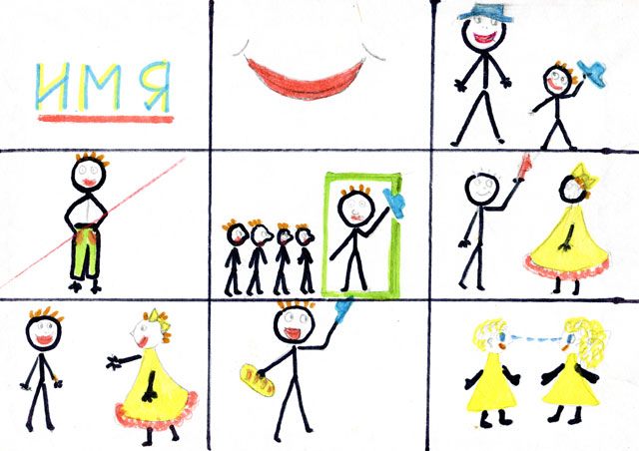
- называется имя
- улыбка согревает приветствие
- младший первый приветствует старшего
- руки в карманах не держим
- входящий первый приветствует присутствующих
- мужчина первый приветствует женщину
- первая подаёт руку для рукопожатия женщина
- не жуём, когда приветствуем
- при разговоре смотрим на «третий» глаз
- для рукопожатия подаём правую (чистую) руку (левая сторона тела считается сатанинской, нечистой).

Тема: «Прощание»
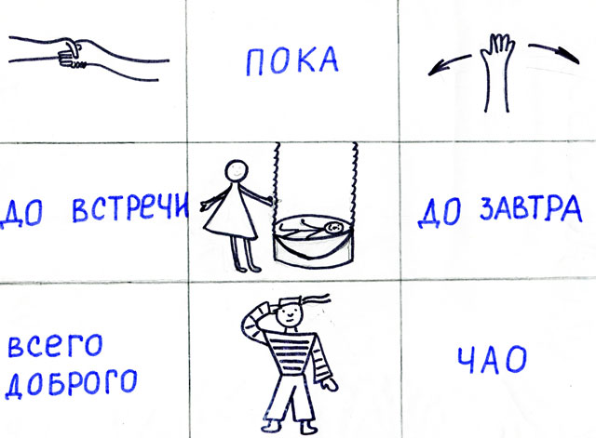
- при прощании используем пожатие руки
- кивок головой
- взмахивание рукой
- дружеское прощание: пока, счастливо, чао
- если предполагается встреча говорим « до встречи»
- как вы прощаетесь с родителями перед сном?
- само слово «прощай» означает конец встречи

Тема: «Поведение на улице»
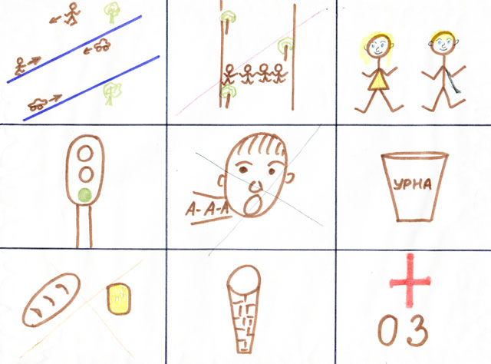
- на улицу выходим опрятно одетыми
- двигаемся по правой стороне дороги
- шеренгой по улице не ходим
- девочка идет с более почетной правой стороны (на левом боку висела сабля)
- дорогу переходим по зеленому сигналу светофора
- на улице не кричим
- на улице не мусорим, для бумажек есть урна
- на улице ничего не жуем
- можно есть только мороженое, но не облизывать, а кусать
- если на улице несчастный случай, звоним по 03.

Тема: «Правила поведения в транспорте»
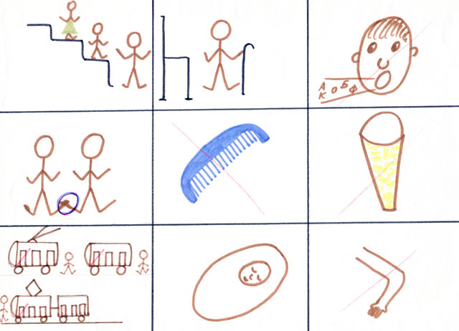
- при выходе из транспортного средства, помогаем выйти пожилым, маме, девочке
- уступаем место инвалидам, маме
- не обсуждаем громко свои проблемы
- не наступаем на ноги, не стоим ногами на сиденье
- в транспорте не причесываемся
- не едим
- уступаем место кому тяжело стоять (маме с малышом)
- троллейбус и автобус обходим сзади, а трамвай наоборот - спереди
- если нам уступили место, то благодарим и отказываемся
- не толкаем всех локтями
- если у нас за спиной висит рюкзак, снимаем его и ставим рядом.

Тема: «Говорим по телефону»
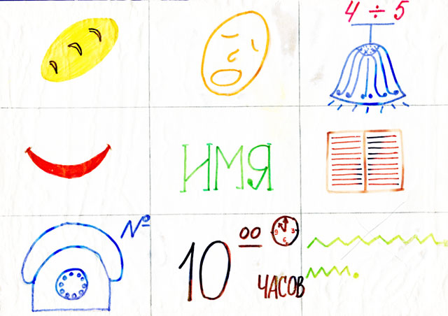
- не жуём, разговаривая по телефону
- не зеваем, навевая скуку на своего собеседника
- если телефон прогудел 4-5 раз и никто не взял трубку, не беспокоим этот номер
- если всё-таки трубку взяли, то сначала приветствуем того, кому звоним
- и второе – представляемся, т. е. называем свое имя
- все телефоны записываем в записную книжку
- обязательно выучим свой номер телефона
- звоним до десяти часов вечера: позже кто-то может лечь спать
- спрашиваем, не оторвали ли от важных дел
- долго не болтаем, т.к. может быть кто-то другой не может дозвониться по важному делу
- если мы попали не туда, извиняемся
- если к нам попали по ошибке, отвечаем: "Простите, Вы ошиблись номером".

Тема: «Идём в театр»
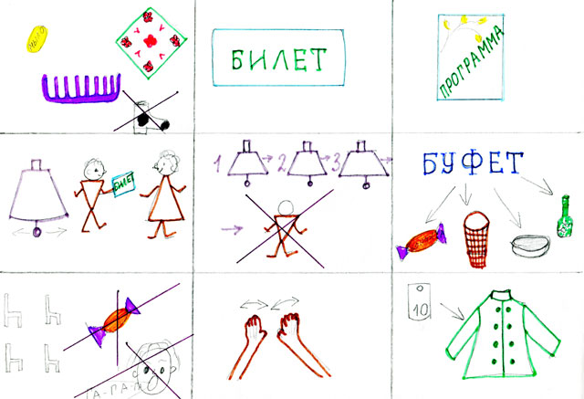
- в театр приходим красиво одетыми (причёсанными, умытыми, с чистым носовым платочком, в начищенной обуви)
- не забываем взять билет
- приобретаем в театре программу
- после первого звонка подходим к билетёру и просим показать наше место в зале
- после третьего звонка вход в зал запрещён
- в буфете можно попить и поесть
- в зале не едим, не кричим
- представление понравилось – хлопаем в ладошки (аплодисменты)
- спокойно идём в гардероб и по номерку берём свою одежду.

Тема: «Поведение в магазине»
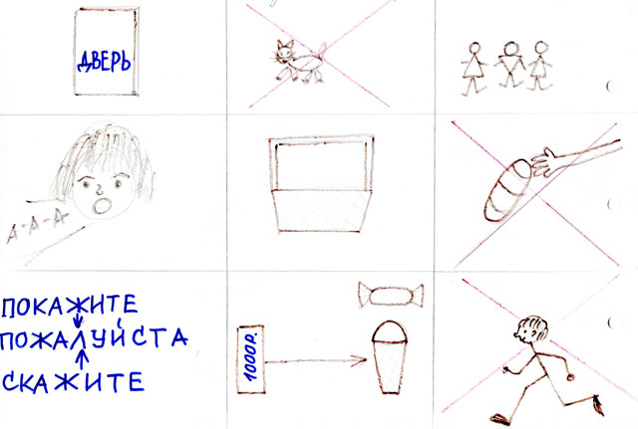
- придерживаем дверь и пропускаем выходящих из магазина людей
- не берём животных в магазин
- в магазине встаем в очередь
- корзина для товара
- продукты берём руками только в упаковке
- этикетные нормы обращения к продавцу
- сначала заплати за товар (продукт) – потом его ешь
- не кричим в магазине
- не бегаем по магазину.
Тема: «Правила поведения в храме».
- одежда для посещения храма должно быть скромной
- за руки не держимся
- не кричим
- не кушаем
- не пьем в храме
- сидят на скамейках только пожилые люди
- если поставили свечку, сразу не убегаем от нее
- не разрешается в храме проводить фото и видеосъемки, только в исключительных случаях
- не бегаем в храме.

Тема: «Правила дружбы детей группы»
- не деремся
- не жадничаем
- не ссоримся
- не кричим друг на друга, говорим спокойно
- жалеем тех, кто плачет, стараемся ему помочь
- извиняемся, если нечаянно уронили, помогаем встать
- если ребёнок нарушает правило в игре, не дерёмся, а напоминаем ему об этом правиле
- не обманываем
- приносим в группу игрушки и угощение всем детям.

Папка-передвижка

